XX省财政厅广域网优化设计方案


华为技术有限公司

目 录
第1章 项目概述 5
1.1 项目背景 5
1.2 设计原则 6
第2章 网络架构设计 8
2.1 方案说明 8
2.2 网络架构设计 9
第3章 网络详细设计 11
3.1 IP地址规划 11
3.1.1 总体IP地址规划 11
3.1.2 设备互联地址规划 11
3.1.3 Loopback地址规划 12
3.2 路由设计 12
3.2.1 路由设计原则和要点 12
3.2.2 路由协议简介 13
3.2.3 路由协议部署 14
3.2.4 路由策略 18
3.3 可靠性设计 18
3.3.1 链路可靠性设计 19
3.3.2 路由协议可靠性设计 19
3.3.3 网络双平面设计 22
3.4 QoS设计 23
3.4.1 QoS基础介绍 23
3.4.2 QoS规划原则 24
3.4.3 QoS部署策略 24
3.5 流量可视化设计 25
3.5.1 IP FPM特性介绍 25
3.5.2 IP FPM部署方案 26
3.6 网络设备管理 27
3.6.1 带内管理 27
3.6.2 带外管理 27
3.6.3 端口安全管理 27
3.7 网络安全设计 27
3.7.1 设备访问权限规则 27
3.7.2 静态口令管理 28
3.7.3 Syslog日志审计 28
3.7.4 SNMP网络安全管理 28
第4章 实施计划 29
4.1 项目组织 29
4.1.1 组织结构图 29
4.1.2 运作方式 29
4.1.3 职责与人员组成 30
4.2 实施准备 32
4.3 实施前协调会 32
4.4 实施计划 33
4.4.1 核心节点实施计划 33
4.4.2 汇聚接入节点实施计划 33
4.5 设备调测 33
4.6 网络割接 33
4.7 系统测试 33
4.8 运维培训 34
4.9 技术支持与售后服务 35
4.10 工程进度计划表 36
第5章 设备调测 37
5.1 调测步骤 37
5.1.1 设备加电测试 37
5.1.2 设备配置 37
5.2 设备上架安装 37
5.2.1 设备场地环境要求 38
5.2.2 填写设备安装登记表 41
5.2.3 给设备打标签 41
第6章 网络割接 42
6.1 割接前关键技术测试 42
6.2 割接计划 42
6.3 割接整体思路 42
6.3.1 省厅新建核心 43
6.3.2 地市样板点汇聚路由器新建 43
6.3.3 区县样板点路由器替换 44
6.3.4 地市样板点汇聚路由器下线 45
6.3.5 地市路由器实施推广 45
6.3.6 省厅老网路由器下线 46
6.4 割接前后网络拓扑图 46
6.4.1 割接前的网络连接 46
6.4.2 割接后的网络连接 47
6.5 核心层设备割接 47
6.5.1 核心割接实施的工作 47
6.5.2 割接注意事项 47
6.5.3 割接相关人员 48
6.5.4 割接进度表 48
6.5.5 割接步骤 49
6.5.6 风险及影响 50
6.5.7 回退方案 50
6.6 汇聚层设备割接 50
6.6.1 割接实施的工作 50
6.6.2 割接注意事项 50
6.6.3 割接相关人员 51
6.6.4 割接进度表 51
6.6.5 割接步骤 51
6.6.6 风险及影响 52
6.6.7 回退方案 52
6.7 接入层设备割接 52
6.7.1 割接实施的工作 52
6.7.2 割接的注意事项 52
6.7.3 割接相关人员 53
6.7.4 割接进度表 53
6.7.5 割接步骤 53
6.7.6 风险及影响 54
6.7.7 回退方案 54
第7章 网络测试方案 55
7.1 测试目的 55
7.1.1 测试人员组成 55
7.1.2 测试验收操作规范 56
7.1.3 问题处理 56
7.2 具体测试内容 56
7.2.1 网络设备测试 56
7.2.2 网络连通性测试 57
7.2.3 网络冗余测试 58
7.2.4 应用系统测试 58
第8章 主要产品推荐 59
8.1 省级设备推荐：华为NE40E-X8全业务路由器 59
8.1.1 产品概述 59
8.1.2 产品特点 60
8.1.3 产品规格 63
8.2 地市设备推荐：华为NE20E-S8综合多业务承载路由器 66
8.2.1 产品概述 66
8.2.2 产品特点 67
8.2.3 产品规格 69
8.3 区县设备推荐1：华为NE05E/NE08E多业务路由器 72
8.3.1 产品概述 72
8.3.2 产品特点 72
8.3.3 产品规格 74
8.4 区县设备推荐2：华为AR1220C智能多业务接入路由器 75
8.4.1 产品概述 75
8.4.2 产品特点 75
8.4.3 关键特性与价值 76

项目概述
  - 项目背景
XX省财政厅广域网分为省、市、县 3个层次，在省财政厅采用Cisco7304和Cisco7606S路由器作为全省财政广域网汇聚骨干路由器，这两台路由器上分别使用了XX电信和XX广电的155M CPOS链路到9个地市的市级单位Cisco7304路由器的两块不同板卡(延安市除外，采用两台Cisco7304和Cisco7606S分接电信和广电线路)，线路带宽分别为XX电信SDH 10M和XX广电SDH 8M线路，到杨凌采用Cisco3845路由器不同板卡，线路带宽分别为XX电信SDH 10M和XX广电SDH 8M线路；各县级单位使用Cisco2811路由器不同板卡通过XX电信SDH 4M和XX广电SDH 4M线路上联10地市财政局Cisco7304路由器上。现网的拓扑图如图1-1所示：
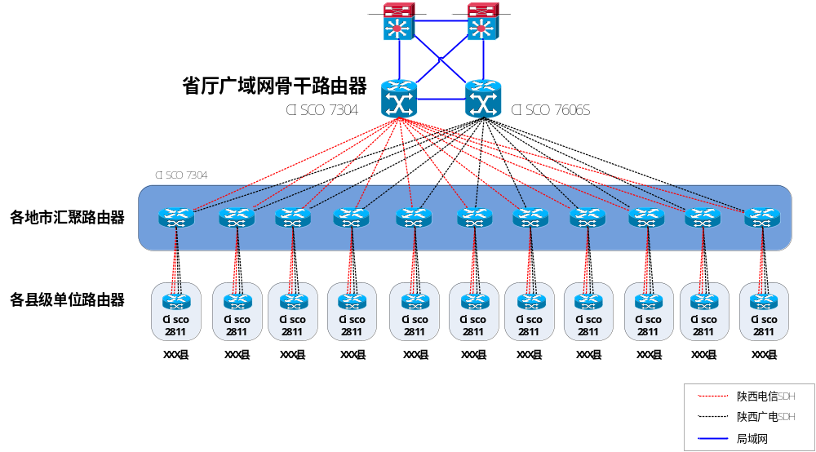
图 1-1XX省财政厅现网拓扑图
XX省财政厅广域网建成后已经运行多年，主要存在以下三方面问题：
1、省财政厅高清视频会议等新的应用不断涌现，现有线路带宽越来越无法承载这些新的应用。
2、区县思科路由器已经停产，在现有设备上无法扩容线路带宽。
3、现有SDH线路末端PDH设备无法监控，无法满足应用端到端监控。
鉴于以上原因，我们建议省财政厅进行重新规划，优化省市县广域网络，整个网络改造分为省、市、县 3个层次，分别进行设备改造。
  - 设计原则
针对XX省财政厅广域网络建设的重要性和特殊性，我们在设计XX省财政厅广域网网络建设技术方案时特别遵循了以下设计原则：
- 先进性原则
XX财政厅广域网必须具备承载高QoS业务所需的性能、各种特性及业务能力（如QoS、安全特性和高可靠性等），对于新特性、新业务的提供（如IPv6/视频组播），需硬件支持提供，支持IPv4/IPv6双栈技术，最大限度地保护现网投资，满足可持续发展的要求，能够支持10GE、GE端口，建成高水平的高速宽带网络传输平台。
- 可靠性原则
网络系统的稳定可靠是应用系统正常运行的关键保证，在网络设计中应合理设计网络架构，制订可靠的网络备份策略，保证网络具有故障自愈的能力，最大限度地支持系统的正常运行。同时设备应实现路由引擎、转发引擎完全分离，且主控、交换网板、电源、风扇均有主备冗余配置。以保证网络中无链路和设备单点故障存在，确保网络运行稳定、可靠、安全，切换保护能力核心层具备50ms级别故障保护能力，全网具备1s左右的故障切换保护能力。
- 高性能
能够支持各种网络应用，提供高质量的网络服务平台。设备应能提供高密度的10G端口，具备高的背板带宽、交换容量和转发性能以能面向未来发展。应能够提供高的QoS队列数、支持完善的QoS策略，以保证网络服务质量。
- 可扩展性
网络设备不仅要立足于当前网络需求，还需根据未来业务的增长和变化，实现平滑地扩充和升级，最大程度的减少对网络架构和现有设备的调整。网络核心设备需能够随时升级到10G以太网互联。
- 经济性
网络设备应能够与现有设备实现互联互通，且具有高性价比，同一系列的设备的主要模块能够互换应用，原有业务板卡能够利旧应用以节省投资。
- 合理性
网络拓扑及网络设备应能兼顾各节点现有网络的连接，根据网络规模和实际需求，部署相应的GE/10G/POS等端口。
- 可管理性
网络必须具有完善的故障定位、故障排查等功能，为网络日常维护管理、网络优化提供依据，同时应提供VPN策略部署工具，简化管理、降低维护成本，对网络实行集中监测、分权管理。选用先进的网络管理平台，具有对设备、端口等的管理、流量统计分析，及可提供故障自动报警。
- 高性能
网络及设备必须具备高的安全性，通过设备机制及组网方案提高网络整体的安全性，对于所承载的调度业务，要能提供类似于传统专线一样的安全性。

网络架构设计
  - 方案说明
本次XX省财政厅组网，在省市节点采用双线路双路由器组网，互为备份，即使在单条广域网链路/或者单节点出现故障的情况下，也不会影响extranet与 intranet两套网络到地市、各县或省厅业务访问需求，确保省市县网络可靠。
建议采用MSTP光纤数字电路专线方式，建成XX省财政厅到10个地市财政局及杨凌财政局20M MSTP专线，10地市财政局到区县财政单位10M MSTP专线的三级网络，实现省厅到基层分支机构的业务数据传输。
XX省财政厅机房是网络的一级中心汇聚节点，全省各地市财政局作为网络二级中心汇聚节点，通过20M MSTP专线与一级中心节点连接，各县局做为三级分支节点通过10M MSTP数字电路上联市级节点。
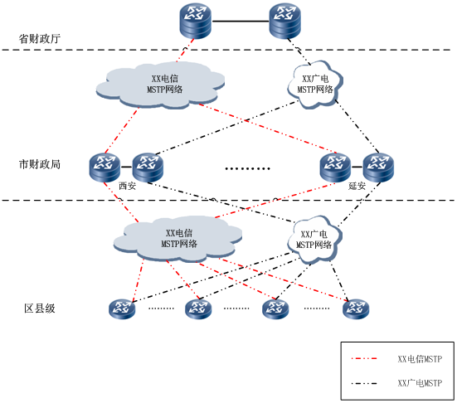
图 2-2 网络建设方案说明
  - 网络架构设计
整个网络采用层次化、模块化设计理念，设计原则如下：
- 采用分层组网设计，分核心层（省财政厅设备）、骨干层（各地市财政厅设备）和业务接入层（各区县财政厅设备）。
- 同层内尽量多互连，关键节点考虑多设备冗余。
- 下层双归或是多归到上层单点多设备或是多点设备。
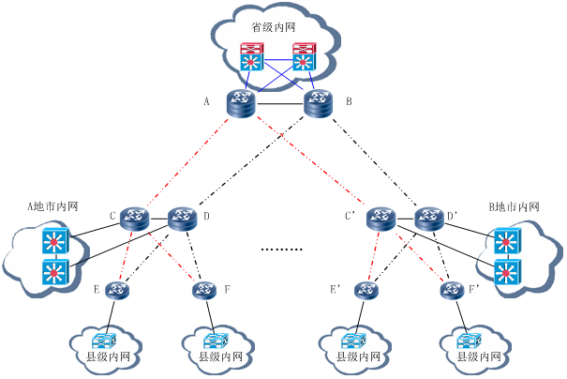
图 2-3网络架构示意图
本次在网络架构上形成双节点、双平面的网络结构，黑色链路标示通过电信的链路承载的业务，黄色标示通过异网的链路承载的业务。上行下行均具备两条业务路由，根据业务带宽需求规划视频类业务和数据两大类业务分别承载在各自的平面上，并保证业务流量在出现单边设备故障或者运营商链路中断时，所有业务仍能够不受影响的迂回访问。
遵循以上原则进行网络的规划设计，在流量规划上，遵循“确定原则优先，不轻易调整链路COST，模型简单” 的流量设计原则，确保流量可以预见和控制。
在设备互联以及网络冗余性上，要求：
一、同局址设备互联接口需求，每个网络节点的两台路由器（同局址路由器）彼此之间的互联链路占用2*GE端口，保证网络可靠性和流量冗余；
二、省、市两级路由器设备采用“口字型”互联，市、县两级路由器设备采用双归互联。
三、骨干网络纵向流量需保证网络能够满足目前财政厅的业务流量的承载。省、市、县级路由器的广域网接口均采用GE接口，只需要MSTP传输设备开通对应的带宽时隙即可，这样后期链路扩容设备零投资，网络改造工作量小。由于MSTP设备具备在支路侧单板上汇聚业务流量的功能，本次网络规划按照这种方式统计设备端口和传输链路端口，按照网络层级从下向上统计：
四、区县层面：目前只有一台路由器做业务接入，存在单点风险。区县路由器通过两条不同的传输链路双归到市局两台路由器，实现链路的业务冗余保护。对下通过划分VLAN接入，实现视频类和数据类的业务分离。

网络详细设计
  - IP地址规划
为了保证业务割接的平滑性，新建设备需要重新分配未使用的IP地址，包括设备互联地址和Loopback地址，确保地址和现网的不会冲突。同时，需要了解现网的IP地址规划，确保实施前明确各业务对应的IP，方便割接后进行业务的确认，并且在出现问题时，提高定位的效率。

总体IP地址规划
割接前需要进行现网的分析和调研，明确现网的IP地址使用情况，并且确定本次项目割接需要使用的IP地址。
表 3-1 IP地址分配表
序号 | 分配对象 | 用途 | IP地址段 | IP网关 | 掩码

设备互联地址规划
为了保证业务割接的平滑性，现网新建设备都采用新分配的地址。割接前明确现网互联的接口，以及对应的IP地址。
表 3-2 设备互联地址规划表
安装地点 | 本端设备 | 本端接口 | IP地址 | 对端设备 | 对端接口 | IP地址

Loopback地址规划
Loopback地址在运行路由协议和设备管理时需要用到，为了避免地址冲突，需要重新进行分配，并且在现网核对时确保和现网IP地址没有重叠。
表 3-3 Loopback管理地址规划表
单位 | 设备类型 | 设备名称 | Interface Loopback IP | 设备SNMP字符串
  - 路由设计

路由设计原则和要点
XX财政厅广域网路由设计需要考虑以下几点：
- 网络的可靠性：通过动态路由协议的实施，在网络拓扑的配合下，避免网络中出现的单故障点，提高网络的生存能力。
- 流量的负载分担：必须使网络的流量能够比较合理地分布在各条链路上。
- 网络的扩展性：使得网络的扩展可以在现有的网络的基础上通过简单的增加设备和提高电路带宽的方法来解决。
- 对业务流量模型变化的适应性：未来网络的业务流量模型将会随业务的发展而不断发生变化，因此路由策略可以根据流量变化方便进行调整。
- 降低管理复杂程度：路由协议应使得故障定位和流量的调整的难度和复杂性降低。
- 在大型网络中，选择适当的路由协议是非常重要的。目前常用的路由协议有多种，如RIP、OSPF、IS-IS、BGP、PIM等等。不同的路由协议有各自的特点，分别适用于不同的条件之下。选择适当的路由协议需要考虑以下因素：
- 路由协议的开放性：开放性的路由协议保证了不同厂商都能对本路由协议进行支持，这不仅保证了目前网络的互通性，而且保证了将来网络发展的扩充能力和选择空间。
- 网络的拓扑结构：网络拓扑结构直接影响协议的选择。例如RIP这样比较简单的路由协议不支持分层次的路由信息计算，对复杂网络的适应能力较弱。
- 网络节点数量：不同的协议对于网络规模的支持能力有所不同，需要按需求适当选择，有时还需要采用一些特殊技术解决适应网络规模方面的扩展性问题。
- 管理和安全上的要求：通常要求在可以满足功能需求的情况下尽可能简化管理。但有时为了实现比较完善的管理功能或为了满足安全的需要，对路由的传播和选用提出一些人为的要求，就需要路由协议对策略路由的支持。

路由协议简介

IGP路由协议
在目前，可以用于大规模网络部署同时又基于标准的IGP的路由协议有OSPF和IS-IS。两种路由协议均是基于链路状态计算的最短路径路由协议，采用同一种最短路径算法（Dijkstra）。两种协议在实现方法、网络结构上均相似，在大型网络中都有成功案例。
由于ISIS为ISO标准，在九十年代初期业界均认为ISO网络标准CLNS会占据统治地位，因此早期网络要考虑从TCP/IP结构向ISO结构的迁移，加之早期Cisco IOS OSPF code不如ISIS code稳定，因此AlterNet在选择IGP的时候选择了ISIS。基于示范效应，随后很多大型网络部署也采用了ISIS。但是实际上的协议迁移并没有发生，随着OSPF实现的不断改进，也有大型网络采用OSPF作为骨干网络的IGP。
遵循以上路由协议选择原则，在IGP路由协议的选择上，要求尽量不采用扩展性差的(如RIP)和厂家的私有路由协议(如IGRP和EIGRP)，尽量采用OSPF或IS-IS。
对于OSPF和IS-IS的选择依据为：
- 基本原理相同(基于链路状态算法)，OSPF用于IP， IS-IS用于ISO的CLNP，也支持IP(“集成IS-IS”)。
- IS-IS结构严谨，OSPF更加灵活，OSPF协议是基于接口的，而IS-IS路由器只能属于一个Area，并且不支持NBMA网络。
- IS-IS占用网络资源相对较少，支持网络规模大于OSPF，在网络相当庞大时能体现出优势；一个IGP域运行的三层交换机及路由器的数量一般不会超过200台，因此从实际情况来看，运行OSPF和IS-IS对宽带城域网的建设不会有差异；对于网络的稳定性、可扩充性，两种协议都能很好地支持；在大型网络上，IS-IS与OSPF二者均获得普遍应用。
- 从MPLS草案及现实运行来看，如果要运行MPLS网络的话，OSPF经常被选用做内部IGP，当然IS-IS也有，但是MPLS草案中认为在MPLS环境中运行OSPF更合适；使用MPLS TE的时候，采用IS-IS扩展的较多。
- 从目前很多厂商的设备来看，存在这样一个问题，很多用户的中低端路由器及三层交换机不支持IS-IS，从这个角度讲OSPF比IS-IS有优势，所有的主流路由器及三层交换机都支持OSPF。

BGP路由协议
BGP-4是目前域间路由协议的事实标准（RFC1711）。BGP-4是一种用来在自治系统之间传递选路信息的路径向量协议。路径向量的概念来源于BGP-4的选路信息中有一个自治系统（Autonomous System Protocol ）为传送协议，TCP端口（Port）号为179，这样就保证了所有BGP-4消息传送的可靠性，诸如消息出错重传等机制由TCP传送协议管理，而不需要BGP-4自己来实现。
两个运行BGP-4协议的路由器建立相互间传送协议的TCP连接以后，这两个路由器就成为相邻体或对等体（Peer）。BGP连接建立之后，对等体之间首先交换各自路由表的全部信息。运行BGP-4协议的路由器不会定期发送路由选择更新信息，只有当路由表发生变化，才将发生变化的路由信息发送出去。因此BGP-4协议对网络的负荷影响不大。

路由协议部署
基于上述考虑并根据XX财政厅广域网的规模和层次化结构，建议选择OSPF作为主要的路由协议，作为整个核心层、骨干层和接入层的数据网络连接路由协议。

OSPF协议规划
OSPF router ID 规划
RouterID 是运行OSPF路由器的标识，可以理解为设备名字，每台运行OSPF协议的路由器，都需要一个ID，如果不手工指定，OSPF进程会自动选择一个接口的IP地址作为ID，为了维护方便，一般情况下手工指定ID，而且一般情况下，指定设备的第一个自环接口（loopback0）的IP地址为Router ID。在本次项目中，我方建议将每台设备的loopback0地址设置为本台设备的router id。

OSPF区域规划
OSPF是支持区域划分的层次化路由协议，在运行OSPF协议的设备数量大于50台的时候，可以考虑划分区域。
划分区域的时候，需要指定一个骨干区域（区域ID为0），作为整个网络的骨干，所有其它非骨干区域都跟骨干区域有连接（如果不能直接连接，需要通过一种叫做虚连接的技术实现连接），其它非骨干区域的区域ID可以任意选择，但不能大于65535。
由于XX省财政厅有多个节点，网络结构相对较复杂，建议整个网络采用OSPF区域分层设计思想，核心层作为骨干区域（Area0），而接入层节点考虑地理位置和上联汇聚节点划分不同的Area。
省财政厅核心路由器和11个地市财政局的核心路由器共同构建OSPF核心区域 area0；每个地市财政厅路由器于其所辖的所有区县财政厅路由器构建areaN。按照ospf多实例对两个VPN采用相同的规划。其中area0只负责骨干路由的发布和维护，聚合本市area内的路由发布给省厅-市的area0，为避免聚合地址与服务器或摄像头地址人为失误重叠，从而减少路由收敛和震荡。OSPF域规划如下所示：
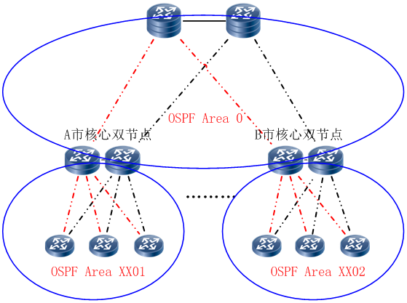

表 3-4 OSPF区域规划
序号 | 地区名称 | 区域号
0 | 省厅 | AREA 0
1 | S01 | AREA XX01
2 | S02 | AREA XX02
3 | S03 | AREA XX03
4 | S04 | AREA XX04
5 | S05 | AREA XX05
6 | S06 | AREA XX06
7 | S07 | AREA XX07
8 | S08 | AREA XX08
9 | S09 | AREA XX09
10 | S10 | AREA XX10

OSPF路由聚合
为了较少在整个OSPF路由域中的路由条目数，在区域边界路由器（ABR），可以进行路由聚合操作，向区域外部发送聚合后的路由信息。
通过对OSPF的适当配置，可以对市局的路由信息进行汇总。各市局的核心路由器作为区域汇聚路由器ABR，将本市area内路由进行聚合后通告给省-市area0，可以把进入一个市的县区、分局的多条路由聚合成一条路由，注意在执行路由汇聚时，OSPF发布的区县汇聚后的路由Cost与原有Cost要保持一致。

OSPF COST规划
为确保路由器选择最优路径，应统一OSPF路由尺度（Cost）的计算，计算公式为：10000/带宽，带宽的单位是Mbps，各种接口的路由尺度如下表所示：
接口类型 | COST
10GE | 1
GE | 10
622M | 16
155M | 65
100M | 100
N×E1 | 5000/N
Loopback接口 | 1
指定运行OSPF接口的基准COST值，而不建议使用OSPF自动计算的接口COST，能够有效控制各类流量的走向并尽量按照最短路径到达，有效实现负载均衡。
为了实现流量可规划、可预测、可控制，并且易于管理和维护。为了达到这个目标，一定要采用简单易用，易于执行和维护的流量规则，以及简单的COST设计。 先确定规则，即各类流量应该按照何种原则，按照何种路径流经财政厅骨干网；然后根据此流量原则来规划链路的负载分担，或链路饱和后的扩容方式。具体而言，对于财政厅骨干网，我们建议确定简单的流量规则：
- 纵向流量（主要流量）：按照“省，市，区”垂直方向转发
- 横向流量（次要流量）：优先同局址互联转发，次要通过省核心转发。
- 链路故障时，则按照最短路径优先原则选路。
其次，全局要采用简单的COST设置（与链路带宽无关）。尤其要重视的是：调整链路的COST必须全局考虑，因为局部COST的调整，会影响全网流量走向，长远来容易使得流量不可控，因此，即便未来对某些拥塞链路进行了带宽扩容，也不宜轻易调整其链路COST即宁可牺牲局部的链路，也不宜破坏规则调整COST而影响全局流量走向。

OSPF安全规划
OSPF提供了一些安全机制，可以充分利用这些安全机制来确保整个网络的安全，主要有下列几点：
报文认证功能，对于OSPF协议发出的HELLO、UPDATE等报文，可以采用散列算法（MD5、SHA等）进行验证，这项功能在路由器上进行配置。
对于连接stub网络的接口，如果在这样的接口上启用了OSPF，可以通过把这样的接口指定为slience接口来确保安全。指定为slience接口后，OSPF会把这个接口的路由引入LSDB并进行传播，但不会在这个接口上主动发布HELLO报文。
XX省财政厅广域网可根据需要在实际使用过程中采用以上两种方式，以保证OSPF的安全性。

OSPF快收敛
OSPF通过HELLO协议维护邻接关系，一般情况下，如果两台设备建立了邻接关系，那么这两台设备之间会周期性的相互发送HELLO报文，来确保邻居的存活性，如果一台设备在四倍HELLO间隔（这个间隔称为dead time）内没有收到对方的HELLO报文，那么会认为对方设备故障，而重新计算路由。缺省情况下，这个间隔为10秒，相应的邻居dead time为40秒。
为了保证OSPF快速收敛，采用BFD＋OSPF相结合的方式将OSPF自愈恢复的时间降低到毫秒级别。

路由策略
与路由协议配合使用的路由策略用于增强网络管理者对路由协议的控制管理。上层路由协议在与对端路由器进行路由信息交换时，可能需要只接收或发布一部分满足给定条件的路由信息；路由协议在引入其它路由协议路由信息时，可能需要只引入一部分满足条件的路由信息，并对所引入的路由信息的某些属性进行设置以使其满足本协议的要求。路由策略则为路由协议提供实现这些功能的手段。
路由策略由一系列的规则组成，这些规则大体上分为三类，分别作用于路由发布、路由接收和路由引入过程。路由策略也常被称为路由过滤，因为定义一条策略等同于定义一组过滤器，并在接收、发布一条路由信息或在不同协议间进行路由信息交换前应用这些过滤器。
对于XX省财政厅广域网的路由策略方面，需要考虑XX省财政厅广域网的各节点的流量以及业务类别。
基于以上因素，建议采用如下政策及配置：
为了实现两条不同的链路能够同时承载业务，需要通过VPN实例来划分业务，并通过ospf多实例将一张物理网络虚拟成两张业务网络。
IGP采用OSPF路由协议，平面路由设计， OSPF采用分域方式，省财政厅核心路由器和11个地市财政局的核心路由器共同构建OSPF核心区域 area0；每个地市财政厅路由器于其所辖的所有区县财政厅路由器构建areaN。按照ospf多实例对两个VPN采用相同的规划。其中area0只负责骨干路由的发布和维护，聚合本市area内的路由发布给省厅-市的area0，为避免聚合地址与服务器或摄像头地址人为失误重叠，从而减少路由收敛和震荡。
通过对OSPF的适当配置，可以对市局的路由信息进行汇总。各市局的核心路由器作为区域汇聚路由器ABR，将本市area内路由进行聚合后通告给省-市area0，可以把进入一个市的县区、分局的多条路由聚合成一条路由，注意在执行路由汇聚时，OSPF发布的区县汇聚后的路由Cost与原有Cost要保持一致。通过指定运行OSPF接口的基准COST值，而不建议使用OSPF自动计算的接口COST， 能够有效控制各类流量的走向并尽量按照最短路径到达，有效实现负载均衡。
  - 可靠性设计

链路可靠性设计

局域网链路可靠性设计
局域网链路均为以太网链路，分为10GE、GE两大类，考虑到易部署、易维护性，部署建议如下：
- 所有以太网链路优先使用自协商模式对接，实现单向故障ms级检测。
- 同一级别的设备（比如两台核心之间）做链路捆绑，提高链路可靠性，同时增加链路带宽

MSTP链路可靠性设计
网络改造完成后，XX省财政厅省厅和地市之间，以及地市和区县之间使用MSTP传输链路，中间传输网络发生故障时，网络设备侧无法及时感知，需要部署必要的检测技术与路由协议联动，触发路由快速收敛。综合考虑技术成熟性、易部署、易维护性，建议部署BFD会话进行故障检测，并联动路由协议：
数据中心到同城机构的MSTP链路，部署BFD for OSPF，实现链路故障ms级检测并触发OSPF路由快速收敛。
对于涉及静态路由的出接口连接MSTP链路的设备，部署BFD for 静态路由，实现链路故障ms级检测并触发OSPF路由快速收敛。
各类BFD会话参数规划如下：
表 3-5 BFD参数规划表
BFD参数 | BFD for OSPF | BFD for 静态路由
会话类型 | 单跳BFD | 单跳BFD
会话名称 | 动态分配 | static_接口编号
本地标识符 | 动态分配 | auto自协商
远端标识符 | 动态分配 | auto自协商
min-tx-interval | 100ms | 200ms
min-rx-interval | 100ms | 200ms
min-echo-rx-interval | － | －

路由协议可靠性设计
目前，NSF（Non-Stopping Forwarding，不间断转发）和NSR（Non-Stopping Routing，不间断路由）是保障路由协议高可靠性的两个标准解决方案。
网络设备NSF、NSR是在有主用主控板和备用主控板的设备上主用主控板发生故障时不影响正常数据转发的可靠性技术。
在主备倒换端，系统支持NSR和GR两种不同的HA保护，他们是互斥的。即，对于一个特定协议，系统倒换后，只能采用NSR或GR两种处理方式的一种。设备在部署NSR时，仍然可以支持GR Helper的功能，以支持自己的邻居GR过程，最大可能的保证用户全网网络节点业务的高可靠性。

NSF（协议GR）
NSF：通过各类协议协议的GR机制，支持系统主备倒换时，流量转发不中断。
- 当由于某种原因导致路由协议系统发生故障时，在路由协议重启过程中，转发业务不中断。
- 路由协议系统恢复后，设备能够重新建立邻居关系，从邻居处获取路由信息并重建路由表。
IETF针对IP/MPLS转发相关的协议（如OSPF、IS-IS、BGP、LDP和RSVP）进行扩展，实现协议重启时转发不中断的功能，使系统进行主备倒换时控制层协议的震荡在一定程度上得到限制。这一系列标准统称为各个协议的Graceful Restart扩展，简称GR。GR目前已经被广泛的使用在主备倒换和系统升级方面。
系统能够进行GR的前提条件是转发和控制分离，即路由器有主控板和接口板，接口板处理转发任务。当系统进行协议重启或者主备倒换时，不复位接口板，接口板继续转发数据，从而实现整个系统不间断地转发报文。
系统实现不间断转发的必要条件是在GR Time时间内网络拓扑和接口状态不发生变化，否则系统将退出GR过程，转发也将中断。
GR相关概念：
角色
- GR Restarter：GR重启路由器，指路由协议使能了GR能力，并且具有双主控板，能够在主备倒换的时候通知邻居，请求邻居保持与自己的邻接关系。
- GR Helper：GR Restarter的邻居，至少能够识别GR信令，在GR Restarter进行主备倒换时保持和GR Restarter的邻接关系不变，协助GR Restarter进行网络拓扑关系的恢复。
会话和定时器
- GR Session：有GR能力的会话，是GR Restarter和GR Helper之间通过GR能力协商建立的会话关系。
- GR Time：是GR Helper发现GR Restarter Down后，保持路由信息不删除的时间，可以看作从GR过程开始到结束这一段时间。
管理员或故障都可触发GR Restarter进行协议重启。

NSR
NSR：通过协议实时备份机制，实现主备控制板倒换时控制平面（路由）和转发平面均不中断。在设备发生倒换的过程中，路由处理不中断：
邻居和拓扑信息不丢失
邻居关系不中断
相对NSF，NSR具有以下优点：
不依赖也不影响对端设备，没有互通问题
路由的收敛速度要比NSF快
NSR与NSF的比较如下：
表 3-6 NSF与NSR比较
特性 | 优点 | 缺点
NSF | - 从主用主控板到备用主控板需要备份的信息少：  - 配置信息的变化  - 接口状态信息  - 邻居、协议状态、收发报文信息、路由、拓扑信息  - 系统倒换过程中，转发平面仍然能够提供转发服务：  - 在协议GR的过程中，路由、拓扑可能发生变化，导致转发错误。但是这种情况发生的可能性较小 | - 互通问题：标准不成熟，不同厂商可能采用不同的实现方式  - 依赖邻居状态：GR依赖邻居协助。如果软件缺陷导致所有设备同时发生故障，NSF不能正常工作  - 路由协议收敛速度慢：如果NSF设备故障后永远不能正常启动，对端设备仍然会错误的认为它过一段时间能够启动，一直到恢复时间结束，然后才会删除从它学到的路由信息，这段时间内邻居路由的正确性无法保证
NSR | - 控制平面发生故障时，转发平面仍然能够提供转发服务  - 设备发生倒换时，路由处理不中断  - 路由和拓扑信息不丢失  - 邻居关系不中断  - 倒换只与自身相关  - 不依赖也不影响对端设备，没有互通问题  - 路由收敛速度比NSF快 | - 需要更多的带宽：消耗更多的系统资源
本次NSR部署规划：
- 配置系统级NSR，保证OSPF、VRRP协议的高可靠性；同时方便后续版本升级等常见维护操作。

网络双平面设计
省级骨干网络采用双星型、双链路设计，健壮的网络结构和充足的链路资源从客观上已经具备了将业务在正常情况分离承载以满足轻载、在网络故障下迂回上行的条件，以下分别描述。
在正常状况下，经过改造升级以后财政厅网将具有两个平面，一是如图蓝色路由器组成的数据平面，一是如图黄色路由器组成的视频平面。 数据类业务仍从蓝色路由器接入并上行，视频类从黄色路由器接入并上行，两类业务的分离承载从客观上也实现了业务在三层网络上的隔离。
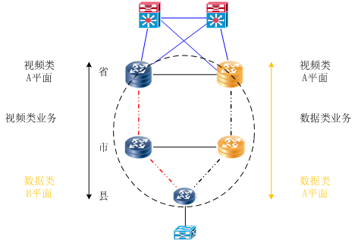
图 3-4 网络双平面示意图
通过COST值的规划需要达到中断平面业务流量就近切换至相邻平面节点并继续上行，以保证业务的延续；在绕过网络故障节点后，业务流量需要尽快切回自己平面，以保证网络尽量轻载避免拥塞，和网络业务流量的隔离承载。
以省市县三级路由器组双平面网络，并且网络断点在视频平面为例，要实现以上规划目的，网络流量的切换有以下4种实现方式。数据平面的倒换效果相同：
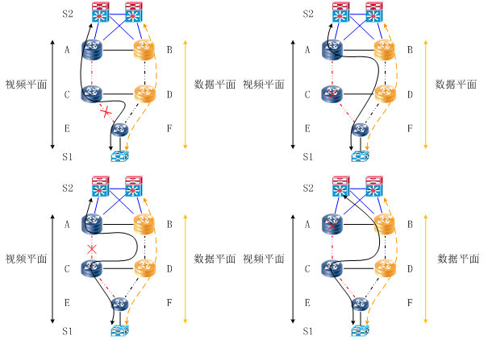
图 3-5单点异常情况下流量走向图
  - QoS设计

QoS基础介绍
IP QoS ( Quality of Service ) 是指IP网络的一种能力，即在跨越多种底层网络技术（FR、ATM、Ethernet、SDH等）的IP网络上，为特定的业务提供其所需要的服务。衡量IP QoS的技术指标包括：
- 带宽/吞吐量：指网络的两个节点之间特定应用业务流的平均速率。
- 时延：指数据包在网络的两个节点之间传送的平均往返时间
- 抖动：指时延的变化。
- 丢包率：指在网络传输过程中丢失报文的百分比，用来衡量网络正确转发用户数据的能力。
- 可用性：指网络可以为用户提供服务的时间的百分比。
不同的用户及业务对IP QoS技术指标的要求是不同的，通过有效地实施各项IP QoS技术，使得用户能够有效地控制网络资源及其使用，能够在单一IP网络平台上融合语音、视频及数据等多种业务，能够在现有网络上细分业务、针对不同的业务需求提供差别业务。

QoS规划原则
- 预防拥塞为主：
- 广域网链路必须保证足够的链路带宽能满足业务的正常传送需求；
- 广域链路互为备份，要求其中每一条广域网链路都可以承载另外一条链路上所有流量并且不能产生链路拥塞。
- 解决拥塞为辅：
- 通过Diffserv技术实现拥塞场景时的业务差分服务，广域网链路故障时保证关键业务的服务质量
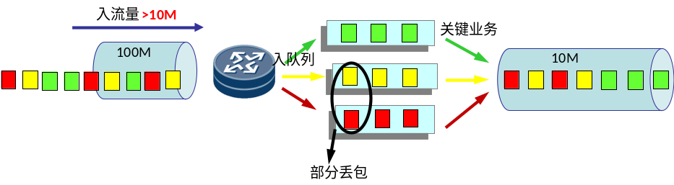
图 3-6 Diffserv拥塞管理示意图

QoS部署策略
根据XX省财政厅的组网结构和流量分布情况，QoS策略采用DiffServ模型，对于区县、地市的上行流量，分别在接入和汇聚路由器上对数据包进行DSCP标识。在广域链路上部署PQ+WFQ技术，根据数据包的DSCP值分配带宽，提供区差分服务。对于关键业务，以及视频流量，通过PQ队列进行调度，保障其优先转发。对于普通办公类业务，通过WFQ进行公平调度。如图3-4所示，针对区县和地市上行流量的QoS部署下行流量的QoS部署和上行类似。
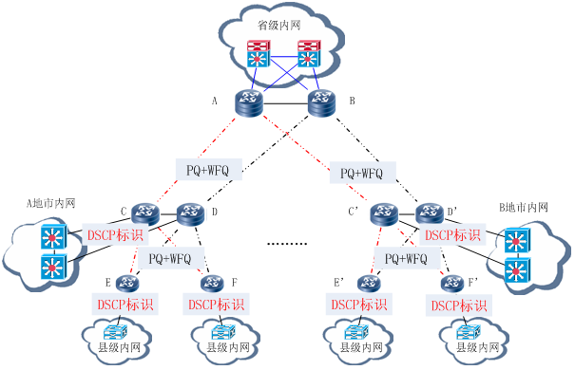
图 3-7 上行流量QoS部署示意图
不同类别的应用，其数据流特性、对网络的要求、性能要求以及在故障时的切换与保护策略都有相应不同。需要根据业务/应用系统对网络承载/QoS需求而进行流量分类和带宽保证。
  - 流量可视化设计

IP FPM特性介绍
IP FPM（Flow Performance Monitor）检测是一种对多点间业务流（MP2MP）进行直接测量，获取网络的丢包统计、业务路径时延等性能指标的测量方法。其作为一种被动测量的工具，可以在线监控承载业务的变化，真实准确的反映出承载业务的运行情况，对于网络的故障诊断、业务统计有重大意义。基于IP FPM功能，能顾实现如下几方面的功能：
1、基于真实数据流量的性能监控：利用发送的仿真监控流来模拟真实数据流，对仿真监控流进行性能监控的方法，精度不足，无法反映真实的网络SLA占；采用基于真实数据流量的监控技术，可以达到10⁻⁶精度。
2、适应多业务的性能监控：IP FPM可以适应企业的网络中复杂业务模型，通过IP FPM技术部署在任意的业务上实现轻松的运维管理；
3、实现跨介质的性能监控：通过部署IP FPM技实现跨介质的检测；
4、提供性能故障定位工具：在发生业务发生质量问题时，可以通过IP FPM提供的性能数据进行逐点的故障定位。

IP FPM部署方案
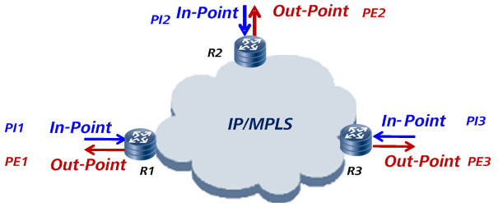
图 3-8 IP FPM测量原理图
如图3-5所示，一个承载网络存在着网络边界，对于穿越网络的流量，一定是从某些边界进入网络，图中网络设备Rn的Ingress方向接口，在该接口进入网络的报文数记为PI(n)；并从某些边界离开网络，图中网络设备Rn的Egress方向接口，在该接口离开网络的报文数记为PE (n)。
在某一个时间期间内（测量周期T），所有进入网络的穿越流量（Ingress之和：PI=PI(1)+PI(2) +PI(3)…PI(n)），与离开网络的流量（Egress之和:PE=PE(1)+PE(2)+PE(3)…PE(n)）之间的差，即是网络在该时间内的丢包特性。丢包测量即为测量该时间内各边界的PI之和与PE之和的差。
在指定的两个节点间，业务报文进入网络（Ingress方向）的时间，与离开网络（Egress方向）的时间之间的差，即为业务报文网络时延。时延测量即为测量特定业务报文进入网络的时间，与该报文离开网络的时间之间的差。
与主动测量方法不一样，IP FPM是对业务报文进行直接标识和检测测量，这样能得到更高的精度。
检测业务报文范围的定义，可以根据SIP，DIP，PT，DSCP，sPort，dPort六个维度，组合可以包括：二元组（SIP，DIP），三元组（SIP，DIP，PT），四元组（SIP，DIP，PT，DSCP），五元组（SIP，DIP，PT，sPort，dPort）等，以上组合中，还需要能包含掩码（及按照网段定义），组合越长可以监测的数据流就越细。
  - 网络设备管理

带内管理
- 要求采用SSH方式远程管理网络设备。认证方式设置本地或远程登录认证。
- 使用访问列表设置可以访问该设备的网段。
- 设置登录超时时间设置不易过长，参考值为5分钟。
- 带内管理设备时，以默认用户级别（级别0）登录，通过验证后以全局密码进行登录。
- 登录口令设置参照局域网口令配置规则。

带外管理
- 通过console管理路由器时设置超时。
- 通过console管理路由器时设置验证。
- 登录口令设置参照局域网口令配置规则。

端口安全管理
没有使用的端口若启用，手动关闭启用端口。防止未授权设备接入。
  - 网络安全设计

设备访问权限规则
- 按网管人员分配账号，一个管理员一个账号，避免不同管理员之间共用一个账号。
- 临时账号、不常用账号及时删除，网管人员变动需及时删除登陆账号。
- 账号访问权限分为可读、可写。

静态口令管理
- 采用静态口令认证技术的设备，不能使用简单加密，必须采用cipher加密方式。
- 采用静态口令认证技术的设备，口令要具备一定的长度和复杂度。最小长度不少于8个字符。具体设定参照局域网口令配置规则。
- 所有账号权限不能使用同一密码。

Syslog日志审计
- 启用信息中心，记录与设备相关的事件。
- 配置远程日志功能，使设备日志能通过远程日志功能传输到日志服务器。
- 开启NTP服务，保证日志功能记录的时间的准确性。

SNMP网络安全管理
- 网络设备配置SNMP V2C以上版本 。
- 修改默认SNMP Community String， 要求SNMP字符串设为只读，为设备所在地区公司边界路由器的主机名的第一字段。
- 只与特定主机进行SNMP协议通信。

实施计划
  - 项目组织

组织结构图
针对本项目，华为技术有限公司将协同XX省财政厅共同建立一套完整的项目组织体系，完成整个项目实施工作。项目组织结构如下图所示：
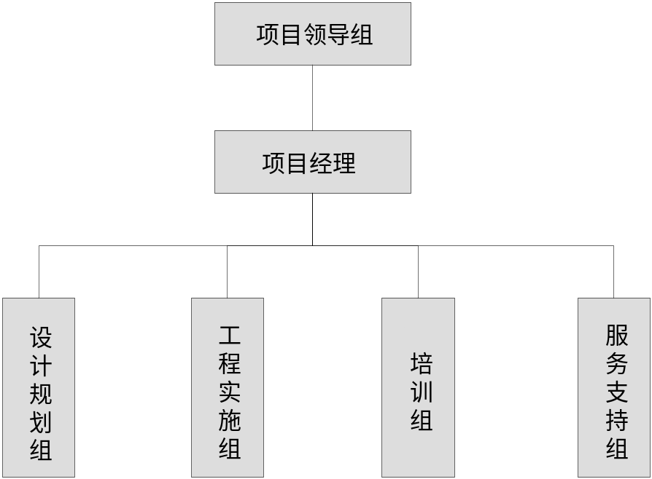

图 4-9 组织结构图

运作方式
项目组织机构由项目单位和华为公司共同建立，在组织体系中采用项目经理负责制，总项目经理在项目领导组的统一指挥下，对各项目职能组进行调度、控制。同时，通过各职能组组长各级项目经理负责制，明确各组的职责及组间关系，形成垂直性管理体系，以保证项目组织协调运作，顺利完成项目实施任务。
各项目组之间的工作流程和协作关系说明如下：
- 整个项目的最高管理机构是项目领导组，负责整个工程的总体决策，并通过总项目经理对整个工程进行管理。
- 总项目经理向项目领导组负责，协调各种资源，完成项目实施。
- 第三级组织机构由各项目组长和各分项目经理负责，带领其小组成员进行具体的实施工作。

职责与人员组成
- 项目领导组
人员构成：
XX省财政厅、华为相关领导组成。
职责：
负责整个项目实施的统一领导，在实施过程中对整个项目进行管理，做出重大决策。包括：
审核批准项目的项目实施计划、测试计划、验收方案等。
负责项目实施过程中的重大事件的决策。
根据项目的进度、质量、技术、资源、风险等实行宏观监控。
- 项目经理
人员构成：
华为指派一名具有良好技术背景和丰富项目经验的管理人员作为项目经理，向项目领导组负责。
职责：
负责整个项目实施的具体组织和管理。
组织制作详细的项目实施方案，在实施过程中根据实施情况及时地调整实施方案，提高工作效率，保证实施进度。
给各个实施小组分配任务，并以天为单位随时监控每个小组的实施情况，控制项目进度。
作为与用户间的唯一接口，负责向用户汇报项目实施进度、实施变更等情，并及时将有关要求反馈给实施组。
协调和安排培训。
- 规划设计组
人员构成：
规划设计组由项目单位、华为公司的系统设计人员和技术专家组成。
职责：
完成工程技术的规划设计、参数制定等工作。
负责把握项目实施的总体技术方向。
负责制定技术规划和详细的技术实施文档。
对实施中需要修改的技术内容进行确认。
- 工程实施组
人员构成：
由华为售后服务处人员组成，按照局级单位配备2-3名技术工程师进行实施工作。
职责：
按照要求配合设计规划组完成现场调研及勘察工作。
与项目单位人员一起完成设备验收。
处理现场验货有问题设备的更换。
指导并配合具体项目单位将设备运输至安装位置。
完成设备的安装调试。
完成联调、测试、割接和系统验收工作。
负责现场质量管理和培训准备工作。
配合技术支援组实施对用户人员的现场培训和运维培训。
- 培训组
人员构成：
由用户培训负责人和华为技术人员组成。
职责：
知识培训、运维和认证培训的教材准备、方案制定和实施；
负责具体认证培训、知识培训的安排、组织、协调 。
- 支持服务组
人员构成：
华为总部的技术专家及其他技术人员组成。
职责：
负责项目实施过程中遇到的技术问题的解决，使项目实施过程无后顾之忧，保证整个项目的顺畅执行。
建立技术后备，对项目延误的施工点加大投入，以保证进度。
  - 实施准备
设计规划组与工程服务组在XX省财政厅项目组的协助下共同对实施方案进行讨论、确认。所有方案、计划都经过XX省财政厅项目组、华为项目组确认。
项目实施前的准备工作如下：
- 项目实施前，项目组需要对现网进行为期1到2周的业务调研，对现网的组网、IP地址规划、路由规划以及相关策略进行分析，确保割接前对所有现网细节有清晰的了解。
- 项目实施开始前15天，财政厅负责人与下级财政局负责人沟通机房准备情况，各单位在项目实施开始前7天完成链路环境的准备工作及原有线缆的整理工作。
需要各单位配合的工作如下：
- 确保机房环境到位，包括：足够的机柜空间、足够的空调容量及UPS容量、广域网线路到位。
- 各线路的接口类型整理完毕。
- 确保各节点实施配合人员到位。
以上准备工作必须在项目实施开始前1天完成。
  - 实施前协调会
项目实施协调会的召开是项目开始实施的起始标志时间，为期1工作日，实施组相关人员与财政厅网络部门一起召开协调会，以确定项目实施中应该明确的问题，会议主要内容如下：
- 与XX省财政厅负责人确认实施的行程安排及需要下级公司配合的相关事宜。
- 明确各节点的负责人和接口人。
- 确保机房环境到位，包括：足够的机柜空间、足够的空调容量及UPS容量、广域网线路到位和各线路的接口类型整理完毕。
按照改造实施方案，完善工程实施方案细节问题，明确工程完工标志。
  - 实施计划

核心节点实施计划
按照开工会制定的计划，在割接前2天完成省厅新建路由器的上架上电工作，并且对设备进行预配置，割接完成后进行业务保障。

汇聚接入节点实施计划
为了确保全省业务的顺利推广，减少项目推广过程中的风险，选取一个地市作为样板点，优先完成该地市及其下属县级单位的割接实施。样板点实施完成以后，再在全省范围内进行普遍推广。项目推广期间，在MSTP链路具备情况下，逐步安排各地市的实施，预计2个工作日完成一个市级局点的实施，1个工作日完成1个县级局点的实施。根据项目的工期要求，可以安排地市的推广多路同步进行。
  - 设备调测
在割接实施前，完成设备的上架上电，对硬件进行检测，并且完成设备的预配置，为割接做好准备。
  - 网络割接
在协商好的时间范围内，按照预定的割接方案进行设备割接，割接完成以后对现网业务进行详细测试，并且做好割接守局。
  - 系统测试
工程服务组在设备安装配置完成后，按照测试方案进行系统测试，与XX财政厅方面现场负责人共同进行测试，并对测试结果进行签字确认。
  - 运维培训
项目实施完成以后，由华为对运维人员进行统一的培训，介绍改造完成后组网信息和设备配置，并且对设备的日常维护进行讲解。
培训对象
- 财政厅网络运维人员、技术支持人员130人。
培训目标
- 完成此培训学员能够：
- 掌握路由器的基本工作原理。
- 掌握广域网协议原理和配置方法。
- 掌握常见路由协议的基本工作原理和配置方法。
- 掌握访问控制列表和地址转换原理和配置方法。
培训内容
- NE路由器硬件介绍和产品特性。
- VRP系统结构和配置基础
- 路由基本概念、静态路由原理及配置
- OSPF协议原理及配置。
- NE系列路由器日常维护。
培训方式
- 课堂讲授与上机操作。
表 4-7 培训课程表
序号 | 星期 | 日期 |  | 课程内容 | 知识点 | 教学方式
1 |  |  | 上午 | NE路由器硬件介绍  NE40E产品特性概述 | 产品硬件架构  产品单板类型  产品基本性能参数  NE40E产品定位和典型应用场景  NE40E路由特性  NE40E业务特性  NE40E QoS特性  NE40E HA特性  NE40E IPv6特性 | 理论授课
1 |  |  | 下午 | VRP系统结构  VRP配置基础 | VRP体系结构  配置环境搭建  VRP基础配置  系统管理 | 理论授课/ 上机操作
2 |  |  | 上午 | IP路由和路由表  静态路由  NE系列路由器OSPF特性配置 | 了解路由的概念  了解路由协议的分类  理解数据包在网络中的路由过程  理解路由表的结构  掌握静态路由的配置  掌握默认路由的配置  掌握路由的负载分担与路由备份  OSPF协议概述和基本概念  OSPF路由计算的基本过程  OSPF协议配置、验证和配置中常见故障的处理 | 理论授课
2 |  |  | 下午 | NE系列路由器OSPF特性配置——上机练习  NE系列路由器OSPF协议配置故障处理 | OSPF基础配置  OSPF引入外部路由配置  OSPF路由聚合配置  OSPF特殊区域配置  OSPF接口开销配置  OSPF报文认证配置  OSPF性能提升配置  OSPF故障处理案例分析 | 上机实践  案例分析
3 |  |  | 上午 | NE系列路由器OSPF特性配置——上机练习  NE系列路由器OSPF协议配置故障处理 | OSPF基础配置  OSPF引入外部路由配置  OSPF路由聚合配置  OSPF特殊区域配置  OSPF接口开销配置  OSPF报文认证配置  OSPF性能提升配置  OSPF故障处理案例分析 | 上机实践  案例分析
3 |  |  | 下午 | NE系列路由器日常维护 | 例行维护概述  例行维护项目介绍  设备除尘维护  数据备份和恢复  接地系统维护 | 理论授课
  - 技术支持与售后服务
在工程实施验收后，系统将进入技术支持与售后服务阶段，由华为对系统进行技术支持与售后服务工作。

  - 工程进度计划表
进度计划安排详见进度计划表如图4-1所示：
表 4-8 工程进度计划表
工程进度（周） |  | 1 | 2 | 3 | 4 | 5 | 6 | 7 | 8 | 9 | 10
准备阶段 | 需求调研
准备阶段 | 方案设计
实施阶段 | 工程协调会
实施阶段 | 环境验收
实施阶段 | 设备验收
实施阶段 | 现场培训
实施阶段 | 安装、调试
实施阶段 | 全网联调
实施阶段 | 割接、测试、移交
实施阶段 | 运维培训
备注：实际施工时双方可根据各地现场情况协商做相应调整。

设备调测
  - 调测步骤

设备加电测试
设备互联前，需要对每台设备进行加电测试，确定所有设备正常。设备加电测试验收的主要方法是在设备加电后观察设备以及其模块的状态等，并登录到设备上使用display version，display current-configuration,display interface等命令检查设备的模块，配置，软件版本等软件配置是否符合要求，电源、风扇等是否工作正常。
表 5-9 加电测试验收表
编号 | 测试验收内容 | 测试验收方法
1 | 电源、风扇、自检状态灯等 | 设备加电后，检查系统状态灯以及模块的状态灯颜色（通常最终显示为绿色为正常）；
2 | 系统软件版本、配置等 | 设备加电后，使用display version，display current-configuration等命令检测设备系统状态

设备配置
在设备加电完成后，按网络实施方案对网络设备进行配置，将配置文件灌入或者手工配置成最终设备配置状态。存在替换原有设备并且网段的网关需要调整，故此考虑此时不作配置以防止连入现有网络时出现地址冲突的问题。
  - 设备上架安装
在联调验证设备软硬件正常，配置中所用的关键技术是否生效后，开始安装实施。
设备搬运到最终安装地点；
检查场地环境；
注意加电前检查电源是否交流220V，地线是否连好等环境状况并作记录。

设备场地环境要求

对设备间的要求
设备间应避开较强的电场、磁场。
设备间附近应无腐蚀性气体。
设备间附近应无易燃易爆的物体及气体。
设备间内不含湿气及尘土。
设备间的门窗应密封，保护场地清洁。
设备间内须避免阳光直射。
机器设备的四周应留有足够的散热空间。
设备间内的无线电杂波干扰值应小于 0.5V/米。

对机房的要求
机房应避开较强的电场、磁场。
机房附近应无腐蚀性气体。
机房附近应无易燃易爆的物体及气体。
机房内不含湿气及尘土。
机房的门窗应密封，保护场地清洁。
机房内须避免阳光直射。
机房内应有防静电地板，不能铺设普通地毯。
机器设备的四周应留有足够的散热空间。
机房内的无线电杂波干扰值应小于 0.5V/米。
    - 温度与湿度
- 工作温度：
空调温度：18℃～28℃ 推荐为20℃～25℃；
- 相对湿度：
空调湿度：30%～75% 推荐为50%～60%；
- 机房常年开空调不开窗户。
    - 散热量
机房内的散热量应考虑下列各项因素。
所有安装运行的机器设备的总发热量。
照明灯光的发热量。
操作人员的发热量。
将来可能再安装的机器设备的发热量。
机房内的空间体积。
本地夏季的最高气温。
根据以上因素，综合考虑选用合适功率的空调设备。
    - 其他要求
机房应经常保持清洁。若尘土较多对主机、存储设备很容易造成资料读写错误，严重时将导致磁盘机或读写头的损毁。若尘土较多对于网络设备造成设备风扇损坏、设备板卡温度超高影响运行性能甚至损坏。
机房内的机器设备应避免颤动。放置机器设备的工作台或机架应稳固可靠。过强的颤抖有可能引起机器设备工作不正常。
确定安放主机、网络设备的位置。如果需要将网络设备放入机架中，请将该机架移到相应的位置并固定好。
对供电电源及接地的要求
电源系统由交流电源和地线组成。
交流电源要求：
- 单相电源：（220±33）V，(50±2.5) Hz，波形失真<5%；
- 备用发电机电压波形失真为5%~10%。
地线：地线作为接入网等通讯设备日常工作和防雷击的重要指标，必须做好此项准备工作，下面是地线的具体要求。
要求具有三个相对独立的地线：交流配电安全地、工作地和总配线架防雷地。接地电阻要求如下：
交流工作地的接地电阻：不大于4Ω
安全保护地的接地电阻：不大于4Ω
防雷保护地的接地电阻：不大于10Ω
直流工作地接地电阻： 不大于1Ω
综合接地和联合接地时接地电阻： 不大于0.5Ω
UPS供电的总功率>= 【(原有设备消耗的UPS总功率) ＋（新增的设备消耗的总功率）】×1.2
注意：网络设备为多电源，最好引入多路电源到网络机柜。
    - 电源插座
各设备使用国标3插座，电源插座图如下：

图 5-10 国标电源插座图

表 5-10 设备及电源及插座表
网络层次 | 产品名称 | 设备型号 | 电流 | 电压 | 插头类型 | 过电流保护 | 备注
核心
核心
接入
接入

    - 电源配线
空调设备不能与计算机系统共用电源。
建议照明系统不要与计算机系统共用电源。
对主要机器设备应安装独立的电源开关和插座。
计算机电源线与电源插座的连接必须牢固可靠，电源插座应安放在不易被人踢碰的位置。
安装信息
开箱时要准备足够的空间，便于实施。
在设备搬运时要查看包装箱的标识，按照标识操作。

填写设备安装登记表
华为技术有限公司项目实施人员需要填写设备安装登记表，设备安装登记表格式如表5-3所示：
表 5-11 设备安装登记表
单位名称:
序号 | 设备名称 | 型号 | 品牌 | 应用描述 | 安装位置 | 序列号 | 购买日期 | 到保日 | 设备管理员姓名 | 设备管理员电话 | 售后服务商 | IP地址
1
2
3
4
5
6

给设备打标签
在设备上架前，项目实施人员使用专业的标签打印机给设备打标签，便于确认。
线缆标签模板——宽：80mm 高：12mm。
线缆标签模板 宽：80mm 高：12mm
表 5-12 设备标签表
From：本地设备主机名称/本端端口 | From：本地设备主机名称/本端端口
To： 对端设备主机名称/对端端口 | To： 对端设备主机名称/对端端口

网络割接
  - 割接前关键技术测试
本项目只是对原有系统进行了重建，不存在异种厂商设备之间的连接问题，另外节点也没有环境来进行相应的关键技术测试，考虑到本项目应用的的关键技术，OSPF动态路由等均为比较成熟的方案，不是新的尚未大规模应用的技术。考虑在充分准备的基础上直接进行割接。
  - 割接计划
本项目只是对原有系统进行了重建，不存在异种厂商设备之间的连接问题，另外节点也没有环境来进行相应的关键技术测试，考虑到本项目应用的的关键技术，OSPF动态路由等均为比较成熟的方案，不是新的尚未大规模应用的技术。考虑在充分准备的基础上直接进行割接。

  - 割接整体思路
为了保证业务的平滑性，确保割接对现网的影响最小，割接时采取新建网络，并且将新老网打通，两张网络并行运行的方式，将业务逐步割接到新的网络。等到老网的所有业务全部迁移到新建网络，再将老网设备撤掉，保证割接过程中业务不受影响。割接大致分为如下几个阶段：1、省厅核心新建核心：新建核心路由器，并且串入网络，将原来的核心路由器作为新建核心的汇聚路由器，汇聚各地市的业务；2、地市样板点新建：选取地市作为样板点，在地市新建汇聚路由器，直接连到省厅新建核心，并且将该地市的业务割接到新网，老网的路由器和新建路由器并行运行；3、区县样板点路由器替换：在每个区县新建路由器，并且将该县区的业务割接到新建路由器上，割接成功以后，撤换掉老的路由器；4、地市样板点所属区县路由器割接完成以后，撤掉地市的老汇聚路由器；5、地市样板点实施完成以后，进行省内推广，按照计划完成所有地市和下属区县的割接；6、所有老网汇聚接入路由器割接完成以后，将老网的核心路由器下电下架，完成整个项目实施。

省厅新建核心
如图6-1所示，割接时首先新建省厅核心路由器，将其串入到老网核心路由器和省厅出口路由器之间，将老网核心路由器作为新建核心的汇聚路由器。
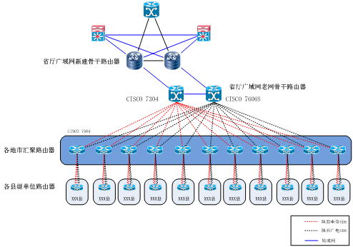
图 6-11 省厅新建核心骨干路由器示意图

地市样板点汇聚路由器新建
如图6-2所示，选取地市作为样板点，在地市新建汇聚路由器通过MSTP连到省厅新建核心，并且将该地市业务割接到新网，老网的路由器和新建路由器并行运行。
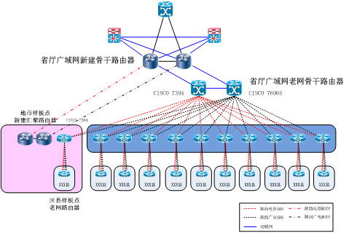
图 6-12样板点地市汇聚新建路由器示意图

区县样板点路由器替换
如图6-3所示，在地市样板点选取一个下辖县区作为样板点，新建接入路由器通过MSTP连到地市汇聚，同时将该县区业务割接至该路由器，完成以后老路由器下电。
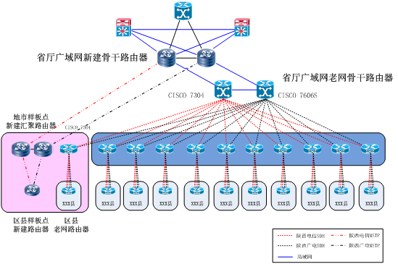
图 6-13 区县样板点割接替换示意图
如图6-4所示，区县样板点完成后，逐步完成地市样板点所有下属区县的割接。
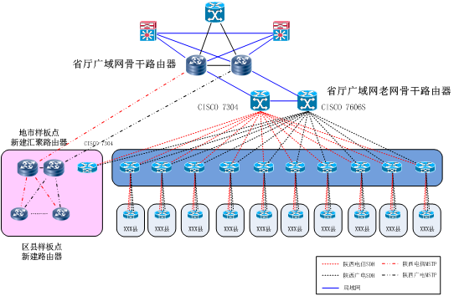
图 6-14 样板点地市下辖区县老网路由器全部完成改造示意图

地市样板点汇聚路由器下线
如图6-5所示，地市样板点下辖所有区县路由器完成割接以后，将样板点地市的老网路由器下电下架，完成地市样板点的割接。
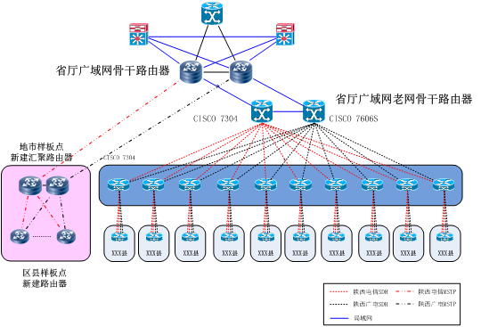
图 6-15 地市样板点全部完成建设完成示意图

地市路由器实施推广
如图6-6所示，地市样板点实施完成以后，进行省内推广，按照计划完成所有地市和下属区县的割接。
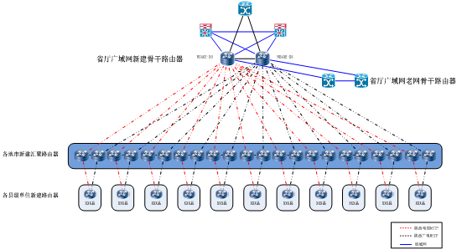
图 6-16 地市割接完成示意图

省厅老网路由器下线
如图6-7所示，所有老网汇聚接入路由器割接完成以后，将老网的核心路由器下电下架，完成整个项目实施。
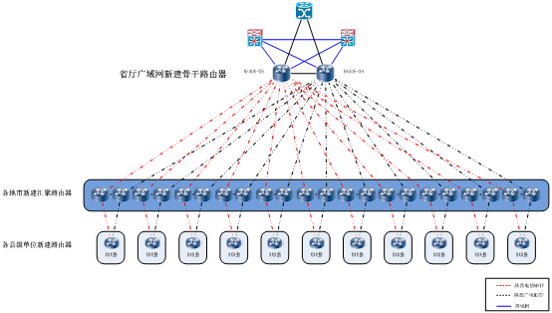
图 6-17 全网改造完成示意图
  - 割接前后网络拓扑图

割接前的网络连接
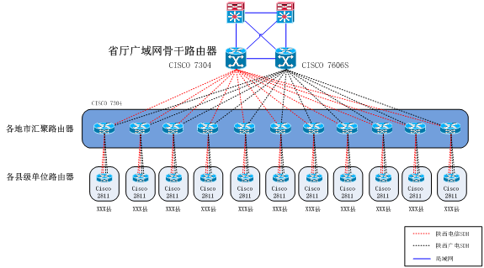
图 6-18 割接前拓扑图

割接后的网络连接
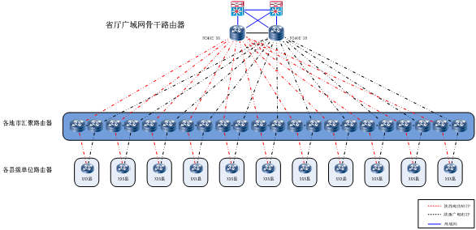
图 6-19 割接后拓扑图
  - 核心层设备割接

核心割接实施的工作
- 验证新核心设备可以正常启动；
- 导出原设备的配置；
- 按照配置要求配置新核心设备；
- 新核心设备配置静态路由；
- 新核心设备启用动态路由协议ospf；
- 切换网络连接线缆，光纤，网线等；
- 验证客户端各种访问是否正常。

割接注意事项
在割接中的注意事项：
- 割接日期和时间安排一定要放在安全时间段内。割接要放在业务量最小的晚间执行，同时割接日期要尽量避开节假日（不包括周末）以及其他重大活动日期。
- 割接前准备工作有：提前通知用户割接事宜，提交割接申请，割接确认表格；做好原有网络设备的配置文件备份；新增设备网络连线需要做好标签，便于割接网线的区分； 检查各割接设备软件版本信息；检查各割接设备配置，做好配置文件备份；被割接设备不掉电，不修改配置，确保如果新割接业务不能正常运行时，可以第一时间回退。
- 割接过程中出现故障，现场人员首先应自己尽量解决，但出现一时难以解决或者故障原因未明的情况，要及时报告，请求支援。现场应首先以电话和邮件形式报告故障和问题。在处理故障的过程中，对故障现象和操作步骤做好记录，以便分析问题的原因。故障处理完后，应尽量提交书面形式报告，对问题和解决方法作说明
- 应急保护措施：割接过程中，如果出现故障难以解决，且中断业务时间较长，现场无把握在规定时间内完成割接任务的话，应该考虑停止割接，进行回退。打算回退前，需要请示相关领导（如工程经理、项目经理），在得到相关领导的同意后，方可进行回退操作。回退操作应该以割接方案中的应急措施为指导进行。回退应该恢复到割接前原系统正常运行状态。注意，割接前一定要做好所有回退操作的准备。
- 当割接失败，系统回退正常后，应该提交割接失败总结报告，分析失败原因和总结经验教训，发现问题并给出解决方案。对于由于我方系统问题引起的割接失败或者故障，一定要冷静说明原因，向用户充分解释。此外，在失败原因已经找到并已有解决方案的情况下，应该考虑下一次割接时间。
- 对于由于其他方设备故障（比如传输或者其他设备方提供的设备），也要充分说明原因，跟用户阐明事实，通过用户督促对方早日解决问题，以便尽快完成割接。

割接相关人员
实施负责人：华为工程师；
实施配合人：用户现场配合人员；
实施验证人：XX省财政厅项目组人员、用户现场配合人员。

割接进度表
被割接设备停机时间定义为T0，割接过程中相关步骤安排如下：
表 6-13 核心层设备割接进度表
步骤序号 | 步骤名称 | 实施时间 | 实施负责人员 | 实施配合人员 | 情况验  证人员
1 | 环境检查，工具跳线准备 | T0-60分钟
2 | 按照设计要求配置 设备 | T0-40分钟
3 | 验证客户端访问（含业务系统、视频终端等）是否正常 | T0-30分钟
4 | 保存现有网络设备信息 | T0-15分钟
5 | 记录网络设备端口状态以及端口连接设备表 | T0-10分钟
5 | 切换网络线缆 | T0
6 | 验证新 设备运行状态（含设备cpu，内存占有率，各端口运行状态） | T0+10分钟
7 | 验证客户端访问正常（含业务系统、视频终端、IP电话访问等） | T0+20分钟

割接步骤
1．环境，工具准备
a、场地要求：温度湿度条件要满足设备的需要。
b、笔记本电脑，console线，笔记本电源插座，USB转串口线。
2．根据设计文档，配置 设备，端口，路由协议以及VRRP等，配置完毕后进行复查。
3．验证当前客户端访问是否正常
客户方人员验证客户端访问是否正常，原网各项业务正常。
4．保存原核心设备配置
使用原设备命令保存该设备配置。
5．记录设备端口状态以及端口连接状况
使用原设备命令显示设备接口状态信息并抓屏保存。
6．将相应链路移到或新连到 设备上，在新配置的动态路由协议运行一切正常后在将原有配置中的相应静态路由条目删除。
为保证割接中尽量对现有应用的影响降到最小，首先先将新增设备连接到出口路由器间链路连好，并检查一切运行正常后在将其余链路移到设备上，在新配置的动态路由协议运行一切正常后在将原有配置中的相应静态路由条目删除，实现平稳的路由迁移。
7．当前客户段访问是否正常
客户方人员验证割接后客户端访问是否正常。

风险及影响
割接会造成部分或全网业务中断，应在尽可能短的时间内完成核心割接。

回退方案
为了保障所割接业务的安全，需要在割接后进行观察，一旦在割接的过程中出现问题，要马上采取以下的措施恢复业务，尽可能减小对于用户的影响；
回退措施如下：
1．若割接后业务不能恢复正常，首先检查数据配置，确认是配置问题后马上修改数据配置，再观察业务，如果确认不是数据配置问题导致的业务不通，马上恢复割接前的组网，恢复业务；
2．如果割接后出现业务不通的情况，首先确认故障范围，是否是整体割接失败或者是部分业务不通。根据故障范围排查故障原因，如果为配置原因引起尽快修改配置解决，如果短时间无法确定故障范围以及故障原因，则马上采取回退措施，恢复此步骤前的组网和数据配置；
3．如果所有的割接工作结束后一段时间业务突然出现不正常，先检查是什么问题，如果不能及时判定问题则迅速恢复原先的组网，同时在设备上搜集尽可能多的数据供日后故障的诊断和定位。
  - 汇聚层设备割接

割接实施的工作
将原有陈旧设备更换为新设备。

割接注意事项
需要确保能确认用户客户端应用的人员到场，割接时间必须得到用户的确认，不能自行做主擅自确定割接时间。

割接相关人员
实施负责人：华为工程师；
实施配合人：用户现场配合人员；
实施验证人：XX省财政厅项目组人员、用户现场配合人员。

割接进度表
割接开始时间定义为T1。
表 6-14 汇聚层设备割接进度表
步骤序号 | 步骤名称 | 实施时间 | 实施负责人员 | 实施配  合人员 | 情况验  证人员
1 | 环境检查，工具跳线准备 | T1-15分钟
2 | 新设备现场加点测试 | T1
3 | 获取原设备配置，与新设备预配置做比较 | T1+5分钟
4 | 原设备下架 | T1+10分钟
5 | 新设备上架子，连接相应线缆 | T1＋20分钟
6 | 验证客户端访问正常（含业务系统，视频终端、IP电话等） | T1+30分钟
7 | 验证动态路由运行正常 | T1＋45分钟

割接步骤
1．准备工具，环境，人员；
线缆准备：连G.703口的CAB-E1-RJ45BNC线缆；
工具：笔记本，console线，USB转串口线；
准备人员：验证应用是否可用的用户方人员。
2．新设备现场加电测试工作正常；
新设备加电，测试个模块、接口等一切工作正常。.
3．获取原设备上配置；
与前期在新设备上灌入的配置做对比，保证配置信息的一致性，如有更改，在新设备上做相应调整。
4．原设备断开；
原设备断电，下架。
5．新设备上架；
新设备上架，将相应线缆连接好，加电。
6．测试客户端访问；
用以验证割接是否有效，由用户方人员来验证对总部服务器以及对internet的访问正常。
7．验证动态路由运行正常。
使用display ip routing-table，display ospf peer等命令检查ospf路由是否工作，是否收敛。

风险及影响
实施中可能会出现该设备下挂全部或部分业务中断，访问异常或上internet异常等问题，在尽可能短的时间内完成该设备割接。

回退方案
将各个线缆插回到原设备相应接口，原设备继续加电使用；
用户方相关人员确认回退后系统可用。
  - 接入层设备割接
对各条链路分别执行下述步骤。

割接实施的工作
将接入设备安装好，并连入现有网络。

割接的注意事项
需要确保能确认用户客户端应用的人员到场，割接时间必须得到用户的确认，不能自行做主擅自确定割接时间。

割接相关人员
实施负责人：华为工程师；
实施配合人：用户现场配合人员；
实施验证人：XX省财政厅项目组人员、用户现场配合人员。

割接进度表
割接开始时间定义为T2。
表 6-15 接入层设备割接进度表
步骤序号 | 步骤名称 | 实施时间 | 实施负责人员 | 实施配  合人员 | 情况验  证人员
1 | 环境检查，工具跳线准备 | T2-15分钟
2 | 新设备加电 | T2
3 | 检查预配置是否满足需求 | T2+5分钟
4 | 将新链路连到新设备 | T2+10分钟
5 | 验证客户端访问正常（含业务系统，视频终端、IP电话等） | T2＋35分钟
6 | 验证动态路由运行正常 | T3＋45分钟

割接步骤
1．准备工具，环境，人员
线缆准备：双绞线
工具：笔记本，console线，USB转串口线；
准备人员：华为工程师。
2．新设备现场加电测试工作正常
新设备加电，一切工作正常。
3．检查新设备的配置；
检查前期新设备所灌入的配置是否符合需求，有不正确的地方进行调整。
4. 原设备断开
原设备断电前，保存原设备配置。
5．新链路连接到接入层路由器
将新链路通过转接线连接到新设备上，将接入层其余设备（交换机，终端pc等）连接到新设备上。
6．测试客户端访问
用以验证割接是否有效，由用户方人员来验证对业务系统、视频终端、IP电话等的访问正常。
7．验证动态路由运行正常
使用display ip routing-table，display ospf peer等命令检查ospf路由是否工作，是否收敛。

风险及影响
可能会存在连接到新路由器上出现访问异常或上internet异常等问题。

回退方案
将接入层设备（交换机，终端pc，服务器等）重新接回到原有设备上。

网络测试方案
  - 测试目的
在进行网络割接完成后，项目组与建设单位共同对所建设的系统进行测试。
测试的目的是检验本项目中所供货的产品（含软硬件）工作是否正常，是否实现设计功能。
在测试工作开始之前，项目实施组根据本项目的具体情况会同设备厂商技术人员等专家制定测试方案，并把方案提交给XX省财政厅和项目组讨论，在方案获得通过后按照该方案开展测试工作。测试的过程和结果将以测试报告的形式予以记录。
，测试内容包括如下功能性测试：
- 网络连通测试
测试客户端访问用户服务器应用，不同网段互访；
- 网络冗余测试
测试 设备冗余配置后出现故障时网络是否正常；
- 应用系统测试
测试应用系统在割接前后业务是否正常。

测试人员组成
XX省财政厅网络测试验收人员组成为：
表 7-16 测试人员组成表
序号 | 姓名 | 单位
1
2
3
4

测试验收操作规范
- 进行测试验收前，首先要确认场地、环境等相关条件是否满足上述测试验收说明的要求。
- 在测试验收过程中，按照下面“测试报告”中的说明进行操作，由测试验收人填写相关测试报告。如“签字/盖章：”指签字或盖章。
- 如果出现问题，包括设备缺损、环境、条件不满足要求问题等等，参照本规范第六条“问题的处理”中的说明来处理。
- 所有测试验收测试表格均应认真填写，并由测试验收测试人及确认人签字。
- 测试验收结果符合设计要求填写“√”，否则填写“×”

问题处理
- 若存在XX省财政厅下属单位配合方面问题，导致无法进行正常的测试工作，可将相关问题报告以书面形式反馈给项目组，明确下一步工作。
- 如遇到布线未完成、广域网/局域网线路没有准备好、电源系统不满足要求等情况。测试人员将利用已有的条件，完成测试工作，并将测试验收测试报告交于XX省财政厅网络项目组。在外部条件完全具备时，测试人员再进行正常的测试，并将结果以书面形式反馈给XX省财政厅网络项目组。
  - 具体测试内容

网络设备测试
XX设备(根据实际情况填写)
设备名称： 测试人： 测试时间： 年 月 日
设备型号：_____________
测试目的：检查设备的物理状态、运行状态和功能测试。
测试平台：进入___________的特权模式。
前提条件：电源电压 ── 200V ~ 240V；电源频率 ── 50 ~ 60Hz；地线与零线之间的电阻小于1Ω、电压小于1V。
测试说明：加电后观看设备各模块system LED指示灯颜色，显示为绿色记录为“√”，否则记录为“×”。
表 7-17 网络设备测试状态表
设备型号: 序列号: 软件版本： 状态：
SLOT# | 板卡名称 | 状态
1
2
3
4
5
6
7
8
9
电源
风扇

网络连通性测试
测试人 ： 测试时间： 年 月 日
测试对象：新建设备；
测试目的：为了测试XX省财政厅业务网络和地市财政局办公网络之间的连通性。
测试方法：从各财政局的 设备上访问财政厅指定的IP地址，目标端有回应显示连通可达则“结果”一栏记录为“√”，否则记录为“×”。同时填写表格中的各表项。
表 7-18 网络连通性测试表
财政局名称 | 源IP地址 | 访问业务系统 | 访问其他财政局 | 访问财政厅管理网段网关 | 结果

网络冗余测试
测试人 ： 测试时间： 年 月 日
测试对象：新购华为设备
测试目的：1、为了测试现网出现一条链路故障的时候财政局之间以及财政厅和外部之间的连通性；2、为了测试核心路由器，或者地市汇聚路由器出现设备整机故障时，相关网络的连通性。
测试方法：断开任意华为设备上的任意一条链路，随后从各下连设备上访问财政厅指定的IP地址，将链路接上，再次测试。任意断开另外其中一条链路，再次测试，目标端有回应显示连通可达则“结果”一栏记录为“√”，否则记录为“×”。同时填写表格中的各表项。
步骤 | 执行操作 | 访问业务系统 (ms) | 访问其他财政局 (ms) | 访问财政厅管理网段网关(ms) | 结果
1 | 核心路由器电信链路断开及恢复 |  |  |  | √
2 | 核心路由器广电链路断开及恢复 |  |  |  | √
3 | 核心路由器宕机 |  |  |  | √
4 | 汇聚路由器宕机 |  |  |  | √

应用系统测试
割接前业务测试
测试人 ： 测试时间： 年 月 日
测试对象：各应用系统、业务、服务器
测试目的：确保割接前财政厅各项应用系统、业务和服务器的工作正常
测试方法：统计并逐个测试终端用户的常用业务、常用应用系统和服务器服务。
表 7-19 应用系统测试表
项目 | 常用业务类别、  服务器提供的服务 | 是否正常使用 | 客户确认 | 备注
1
2

主要产品推荐
  - 省级设备推荐：华为NE40E-X8全业务路由器

产品概述
NetEngine40E系列全业务路由器(以下简称 NE40E)是华为公司推出的高端网络产品，主要应用在企业广域网核心节点、大型企业接入节点、园区互联&汇聚节点以及其他各种大型IDC网络的边缘位置，与NE5000E骨干路由器、NE20E汇聚路由器产品配合组网，形成结构完整、层次清晰的IP网络解决方案。
NE40E采用华为自研Solar系列NP芯片，基于CLOS分布式多级交换架构，采用分布式的硬件转发和无阻塞交换技术，具有良好的线速转发性能，优异的扩展能力，完善的QoS机制和强大的业务处理能力。NE40E基于业界领先的2T平台，当前每槽位可提供1T路由线卡，兼容现网线卡，最大限度保护客户的投资。NE40E具有强大的汇聚接入能力，凭借丰富的特性支持，可以灵活部署L2VPN、L3VPN、组播、组播VPN、MPLS TE、QoS等，实现用户业务的可靠承载；支持丰富的增值业务特性，如GRE隧道、IPSec安全隧道、NetStream等；同时，NE40E全面支持IPv6，可以实现IPv4到IPv6的平滑过渡。因此，NE40E可以灵活应用在IP/MPLS网络的边缘、核心，可以简化网络结构，提供丰富的业务类型和可靠的服务质量，是IP/MPLS承载网向宽带化、安全化、业务化、智能化发展的重要源动力。
NE40E系列主要包括NE40E-X16、NE40E-X8和NE40E-X3，适应不同规模的网络组网需求。其中，NE40E-X8产品外观如下：
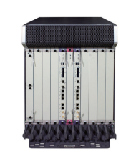
图 8-20 NE40E-X8外观

产品特点
- 领先的2T平台
NE40E基于业界领先的2T平台，每槽位最大可扩展到2Tbps带宽，实现大容量业务承载，满足未来带宽增长需求。同时NE40E系列基于现有VRP软件平台，兼容现网线卡，充分利旧，最大限度保护客户的投资。整机采用高密度端口、紧凑性设计，可以有效的节省空间。
- 创新的IP硬管道技术
IP硬管道技术是华为公司在IP领域的又一大创新，在现有网络基础上，利用MPLS-TE、HQoS等技术，通过硬件资源预留方式，实现专线业务的带宽专用，同时保证业务低时延、高可靠。NE40E支持创新的IP硬管道技术，为企业提供高品质的IP专线解决方案。通过硬件严格隔离软硬管道，确保硬管道带宽不被抢占，实现类似SDH的刚性管道，同时采用IP FPM技术实现流级别的业务质量感知，通过网管和uTraffic提供图形化显示，实时监测业务运行状况，实现IP专线业务的可控、可管、可视。
- 可商用的SDN能力
NE40E基于创新的SDN架构设计，能够解决网络流量负载不均、带宽利用率低以及故障时网络拓扑重复计算影响网络收敛效率等传统网络无法彻底解决的问题。
基于SDN架构的原子路由器解决方案，支持RFC2544、IP FPM、TWAMP、Y.1731等OAM技术，实现业务质量的实时测量和故障快速定位。原子路由器是华为公司基于自研芯片创新推出的业界最小体积路由器，功耗仅1.5W，即插即用，可部署在任意网络位置节点和任何厂家的网络设备上。
- 全面的虚拟化特性
NE40E支持多种虚拟化特性，包括：多虚一的虚拟集群，将多台路由器虚拟成逻辑上的一台路由器，各物理路由器之间相互进行备份，提升设备可靠性；同时减少网元数量，可有效降低网络运维成本。一虚多的虚拟路由器，将一台路由器虚拟成多个逻辑路由器，各逻辑路由器之间资源隔离，保证业务占用资源可靠。纵向接入的卫星集群，将广域网互联的接入设备视为NE路由器的单板进行管理，整个网络变为单一设备，简化运维。
- 绿色的设计理念
NE40E采用自研Solar芯片设计，可靠安全，支持对多核NP资源的动态分配与管理，自动关闭冗余或未用端口、总线、芯片等资源，结合动态调频和风扇智能调速技术，极大降低了设备功耗，每G功耗<1W，业界领先。强大的业务支持能力NE40E具有强大的业务承载能力，根据组网需求可以同时部署L2VPN、 L3VPN、MVPN，支持和TE(Traffic Engineering)同时部署，支持丰富的接入类型(ATM、IMA E1、TDM、POS、Ethernet)，支持灵活QinQ，支持DHCP/IPoE，还可提供IPSec、GRE等功能，支持Bras宽带业务接入，支持1588V2特性，满足多业务融合丰富的承载需求。此外，NE40E还能提供V.35串口解决方案，满足旧网升级的需求。
NE40E具有强大的可扩展组播能力，支持丰富的IPv4/IPv6组播协议，包括PIM-SM/DM/SSM、MLDv1/v2、IGMPv3，组播CAC(Call AdmissionControl)，IGMP Snooping等特性，可以灵活承载IPTV等视频业务，可以满足各种规模的组播业务的需求。
NE40E支持多种增值业务特性，如GRE隧道、IPSec安全隧道、NetStream特性、mVPN特性，满足客户网络的独特需求，进一步提升客户网络的可利用价值。
- 丰富的IPv6过渡技术
NE40E支持丰富的IPv6特性，包括IPv6专线接入、双栈、隧道及翻译。NE40E支持下一跳分离技术优化IPv6路由收敛时间，并提供大容量IPv6 FIB和最高160G转发性能的CGN板卡，增强网络可扩展性。NE40E提供了完善的IPv4-IPv6 解决方案，满足以上各种演进场景下IPv6 过渡的需求。
- 全方位的可靠性解决方案
NE40E从多个层面提供可靠性保护，包括设备级、网络级、业务级可靠性，形成了面向整个网络的解决方案，完全满足企业对各种业务的可靠性需求，99.999％的系统可用性是构筑企业业务可靠互联的基石。
- 设备级可靠
NE40E提供关键部件的冗余备份。关键组件支持热插拔与热备份， NSR(Non-Stop Routing)，NSF(Non-Stop Forwarding)和 ISSU等技术一起保障无中断业务运行。NE40E支持200ms包缓存，在突发流量时不丢包，保障用户高质量业务体验。
- 网络级可靠
NE40E提供IP/LDP/VPN/TE快速重路由/HotStandby，IGP、BGP以及组播路由快速收敛，虚拟路由冗余协议(VRRP，Virtual Router RedundancyProtocol)，快速环网保护协议(RRPP，Rapid RingProtection Protocol)，TRUNK链路分担备份，硬件BFD链路3.3ms快速检测，MPLS/Ethernet OAM，路由协议/端口/VLAN Damping等技术，保证整网稳定性，可以提供端到端200ms保护倒换，业务无中断。
- 业务级可靠
NE40E提供的VPN FRR和E-VRRP技术，VLL FRR和Ethernet OAM技术以及PW Redundancy和E-Trunk或E-APS技术，可以应用于L3VPN和L2VPN组网方案中，保证业务层面的冗余备份，使业务稳定可靠，不中断。完善的QoS机制NE40E提供高品质的QoS(Quality of Service)能力，先进的队列调度算法、拥塞控制算法，能够对数据流实现多级的精确调度，从而满足不同用户、不同业务等级的服务质量要求。
NE40E产品具备完善的QoS调度机制：支持面向接入侧的H-QoS五级调度机制，多样化，差异化满足接入侧不同层次用户的业务需求；支持面向网络侧的MPLS H-QoS功能，支持在网络侧部署QoS功能，实现了MPLS VPN、VLL和PWE3的QoS能力；支持基于TE的MPLS DS-TE，实现MPLS TE与DiffServ模型的结合，支持8CT(Class Type)，支持MAM(MaximumAllocation Model)和RDM(Russian Dolls Model)两种带宽约束模型，有效的保证网络承载的QoS需求。
NE40E基于完善的QoS机制，具有良好的网络资源分配能力，提供面向整个企业网络的业务质量解决方案，满足客户不同优先级的业务需求。
- 完备的OAM技术
NE40E系列路由器支持丰富全面的OAM技术，可以通过定时或手动发送检测报文来探测网络的连通性，并对网络进行故障诊断和定位。点到点的EFM协议、端到端以太网链路管理维护的CFM协议和端到端以太网链路性能检测的Y.1731协议三者的综合应用，为用户提供了一套完整的以太网OAM解决方案。
NE40E内置RFC2544可实现离线性能监控，这是参照RFC2544定义的一种通用流量测试方法。此方法可屏蔽不同网络场景以及检测报文格式的差异，是一套标准的网络性能评估方法。在业务部署前采用自发包形式模拟业务流量来完成网络性能检测，不需要测试仪就能解决流量收发问题。在网络业务割接前，可以使用此检测方式，帮助客户先评估网络是否达到预先设计指标。
在IP网络性能检测方面，NE40E支持华为创新的IP FPM(IP Performance Measure)技术。一方面，IP FPM可以直接对业务报文进行测量，真实反映IP网络的性能；另一方面，IP FPM还可以在线监控IP网络承载业务的变化，准确实时地反映出业务运行情况，能够快速精确地进行故障定位。IP FPM具备高精度、部署灵活、对业务零影响等优势。

产品规格
表 8-20 NE40E-X8规格表
属性 | NE40E -X8
交换容量 | 48.41 Tbps
转发性能 | 12000 Mpps
槽位数 | 11个，其中8个业务线路板槽位，2个路由交换板槽位，1个 交换网板槽位
外形尺寸 (W×D×H) | 442mm×650mm×620 mm(14U)
典型满配功耗 | 2340W(120G)  4100W(240G)
满配重量 | 119kg (120G)  136kg (240G)
接口类型 | 100GE/40GE  10GE-LAN /WAN  GE/FE  OC-192c/STM-64c POS  OC-48c/STM-16c POS  OC-12c/STM-4c POS  OC-3c/STM-1c POS  Channelized STM-4  Channelized OC-3/STM-1  OC-3c/STM-1c ATM  OC-12c/STM-4c ATM  E3/CT3 CE1/CT1
IPv4 | 支持Static routing 、RIP、OSPF、IS-IS、BGP-4等路由协议，所有端口在路由振荡等复杂路由环境下线速转发
IPv6 | 支持丰富IPv4向IPv6的过渡技术：手工配置隧道、自动配置隧道、6to4隧道，GRE隧道，ISATAP隧道等；  支持IPv4 over IPv6隧道和6PE；  支持IPv6静态路由，支持BGP4+、RIPng、OSPFv3、ISISv6等动态路由协议；  支持IPv6邻居发现， PMTU发现，TCP6，ping IPv6，traceroute IPv6，socket IPv6，静态IPv6 DNS，指定IPv6 DNS服务器，TFTP IPv6 client,，IPv6策略路由；  支持ICMPv6 MIB、UDP6 MIB、TCP6 MIB、IPv6 MIB等。  支持L2NAT、NAT444、DS-LITE、NAT64。
MPLS | 支持MPLS TE，支持P2MP-TE/mLDP，支持MPLS/BGP VPN，符合RFC2547协议；  支持三种跨域实现方式，支持与Internet业务集成；  支持基于Martini、Kompella方式的MPLS L2 VPN，支持VPLS/VLL等多种二层VPN技术，支持异种介质互联； 支持组播VPN；  支持MPLS-TP。
二层特性 | 支持IEEE 802.1Q, IEEE802.1ad, IEEE 802.1D, IEEE 802.1w, IEEE 802.1s等相关协议；  支持VLAN聚合（Super VLAN）；  支持基于MAC地址和端口的过滤列表、支持1483B。
可靠性 | 提供IP/LDP/VPN/TE/VLL快速重路由，支持IP/TE自动重路由技术；  IGP/BGP/组播路由快速收敛、虚拟路由冗余协议（VRRP）、快速环网保护协议（RRPP）、IP TRUNK链路分担备份技术；  支持硬件BFD链路3.3ms快速检测、MPLS/Ethernet OAM、Y.1731、路由协议/端口/VLAN Damping等保护机制；  支持PW redundancy、E-Trunk、E-APS、E-STP；  提供软件热补丁技术，实现软件平滑升级；  采用无源背板设计；  路由处理模块、交换网、电源等关键部件冗余备份，整机没有单点故障；  支持基于状态的热备份切换，支持平滑重启（GR）、支持不中断转发（NSF），支持不中断路由（NSR），支持ISSU；  所有组件可热拔插。
QoS | 完善的HQoS机制，每线路板可提供先进调度和拥塞避免技术；  提供精确的流量监管和流量整形功能；  提供定义复杂规则的功能，支持流细粒度鉴别；  支持MPLS HQoS，全面保证MPLS VPN、VLL和PWE3的QoS调度；  提供基于DiffServ和MPLS TE的DS-TE，支持8CT（Class Type）；  支持面向TE隧道的QoS。
OAM | Y.1731、IP FPM、RFC 2544、 MPLS OAM、802.1ag、802.3ah
组播 | 支持IGMP v1/v2/v3协议；  支持静态组播配置，支持PIM-DM/SM/SSM、MSDP、MBGP组播路由协议；  支持组播CAC；  支持多个组播协议间的互操作性；  支持组播策略处理，包括组播路由协议和组播转发的策略处理，支持组播QoS，支持IPOE接入用户的组播复制；  提供交换网和线路板两级组播复制功能，达到最优的组播效能。
安全 | 支持ACL报文过滤；  支持URPF； 支持GTSM；  支持DHCP Snooping；  支持防ARP攻击、防DOS攻击；  支持MAC地址限制、MAC与IP绑定；  支持SSH、SSH v2。
增值业务 | 支持IPSec安全隧道；  支持随板GRE隧道 支持随板NetStream特性；  支持高精度NAT能力：CGN (Carrier Grade NAT)特性
环境要求 | 长期工作温度：0~45℃  短期工作温度：-5~55℃  长期工作湿度：5%RH~85%RH  短期工作湿度：0%RH~100%RH  工作海拔高度：≤3000m
  - 地市设备推荐：华为NE20E-S8综合多业务承载路由器

产品概述
NetEngine20E-S系列综合业务承载路由器(以下简称 NE20E-S)是华为公司面向交通、金融、电力、政府、教育、企业等用户需求推出的高端网络产品，主要应用在IP骨干网汇聚，中小企业网核心，园区网边缘，中小校园网接入等。
NE20E-S系列路由器采用华为自研NP芯片，基于分布式硬件转发和无阻塞交换技术，具有良好的线速转发性能、电信级的可靠性、优异的扩展能力、完善的QoS机制和丰富的业务处理能力。
NE20E-S采用华为公司自主研发的最新通用路由平台VRP(Versatile Routing Platform)，具有强大的汇聚接入能力，可以灵活部署L2VPN、L3VPN、组播、组播VPN、MPLS TE、QoS等，实现业务运营级的可靠承载；支持丰富的业务特性，如GRE、IPSec、NAT、NetStream等；同时，NE20E-S全面支持IPv6，可以实现IPv4到IPv6的平滑过渡。NE20E-S可以灵活应用于IP/MPLS网络接入汇聚市场，配合NE其他产品为企业用户提供全方位网络解决方案，满足用户未来业务发展的多元化需求。
其中，NE20E-S8产品外观如下：
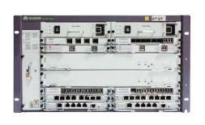
图 8-21 NE20E-S8外观

产品特点
- 领先的 VRP平台
NE20E-S系列采用最新的VRP8.0平台，与华为NE5000E是同一平台。VRP操作系统采用RDF(Resilient Distributed Framework) 弹性分布式架构 ，通过相对分离的管理平面，业务平面，数据平面和控制平面，极大的提升了整个系统的灵活性，可靠性，可管理性，扩展性。
华为VRP平台成熟稳定，目前现网运行超过400万套，其功能丰富性和稳定性也经过了大规模实际应用的磨砺，具备了丰富的业务特性和功能。
- 自研芯片，业务随需而动
NE20E-S系列内置华为自研网络处理器NP芯片，凭借其灵活的全可编程架构，可通过微码编程实现新业务，客户无需更换新的硬件，节省设备投资成本；同时大幅度缩短业务创新周期，帮助客户实现新业务快速上线，助力客户构建弹性可扩展的网络。
- 领先的工业设计，绿色理念
NE20E-S采用业界领先的工业设计，低功耗，绿色节能，低碳环保。设备仅有220m深，最低2U高，为用户节省机房空间。NE20E-S宽温设计满足-40~65℃工作的条件，适合环境恶劣的室外应用。
- 全面的汇聚接入能力
NE20E-S端口类型丰富，支持E1/CE1、POS、CPOS、GE、10GE、40GE，拥有高密度固定端口，满足传统广域汇聚接入需求的同时，也可支持以太MSTP的汇聚，全面满足客户业务需求。
- 强大的业务支持能力
NE20E-S具有强大的路由能力，提供RIP、OSPF、IS-IS、BGP4和多播路由等丰富的路由协议，支持明/密文认证，具备快速收敛功能，保证在复杂路由环境下安全稳定。
NE20E-S具有强大的业务承载能力，根据组网需求可以同时部署L2VPN、 L3VPN、MVPN，支持和TE(Traffic Engineering)同时部署，支持灵活QinQ，支持DHCP，还可提供Netstream等功能，适应传统的接入需求和新兴的业务需求，满足多业务融合丰富的承载需求。
NE20E-S具有强大的可扩展组播能力，支持丰富的IPv4/IPv6组播协议，包括PIM-SM/SSM、MLDv1/v2、IGMPv3、IGMPSnooping等特性，可以灵活承载IPTV等视频业务，可以满足各种规模的组播业务的需求。
- 全方位的可靠性解决方案
NE20E-S系列路由器采用分布式处理架构，主控、交换和转发物理分离，控制平面和业务平面分离，确保业务和控制互不干扰，主备倒换时不影响业务转发。NE20E-S从多个层面提供可靠性保护，包括设备级、网络级、业务级可靠性，形成了面向整个网络的解决方案，完全满足电信级的可靠性需求，是构筑电信级业务的基石，达到99.999％的系统可用性。
设备级可靠：NE20E-S提供关键部件的冗余备份。关键组件支持热插拔与热备份、NSR(Non-StopRouting)、NSF(Non-Stop Forwarding)和ISSU等技术一起保障无中断业务运行。
网络级可靠：NE20E-S提供IP/LDP/VPN/TE快速重路由，Hot-Standby，IGP、BGP以及组播路由快速收敛，虚拟路由冗余协议(VRRP，Virtual RouterRedundancy Protocol)，TRUNK链路分担备份，硬件BFD链路3.3ms快速检测，MPLS/Ethernet OAM，保证整网稳定性，可以提供端到端200ms保护倒换，业务无中断。
业务级可靠：NE20E-S提供的VPN FRR和E-VRRP技术，VLL FRR和Ethernet OAM技术以及PW Redundancy，可以应用于L3VPN和L2VPN组网方案中，保证业务层面的冗余备份，使业务稳定可靠不中断。
- 灵活的VS技术
NE20E-S支持灵活的VS(Virtual System)技术。使用VS技术能够将一台路由器虚拟成多个逻辑路由器，各逻辑路由器之间资源隔离。网络中的不同业务可以部署在不同的VS上，形成多业务网络，各种业务隔离，提高业务的安全性和可靠性。创新的IP硬管道技术IP硬管道技术是华为公司在IP领域的又一大创新，在现有网络基础上，利用MPLS-TE、HQoS等技术，通过硬件资源预留方式，实现专线业务的带宽专用，同时保证业务低时延、高可靠。
NE20E-S支持创新的IP硬管道技术，为企业提供高品质的IP专线解决方案。通过硬件严格隔离软硬管道，确保硬管道带宽不被抢占，实现类似SDH的刚性管道，同时采用IP FPM技术实现流级别的业务质量感知，通过网管和uTraffic提供图形化显示，实时监测业务运行状况，实现IP专线业务的可控、可管、可视。
- 完备的OAM技术，易部署易运维
NE20E-S系列路由器支持丰富全面的OAM技术，可以通过定时或手动发送检测报文来探测网络的连通性，并对网络进行故障诊断和定位。点到点的EFM协议、端到端以太网链路管理维护的CFM协议和端到端以太网链路性能检测的Y.1731协议三者的综合应用，为用户提供了一套完整的以太网OAM解决方案。
NE20E-S内置RFC2544可实现离线性能监控，这是参照RFC2544定义的一种通用流量测试方法。此方法可屏蔽不同网络场景以及检测报文格式的差异，是一套标准的网络性能评估方法。在业务部署前采用自发包形式模拟业务流量来完成网络性能检测，不需要测试仪就能解决流量收发问题。在网络业务割接前，可以使用此检测方式，帮助客户先评估网络是否达到预先设计指标。
在IP网络性能检测方面，NE20E-S支持华为创新的IP FPM(IP Performance Measure)技术。一方面，IP FPM可以直接对业务报文进行测量，真实反映IP网络的性能；另一方面，IP FPM还可以在线监控IP网络承载业务的变化，准确实时地反映出业务运行情况，能够快速精确地进行故障定位。IP FPM具备高精度、部署灵活、对业务零影响等优势。

产品规格
表 8-21 NE20E-S8规格表
属性 | NE20E-S8
交换容量 | 7.94Tbps
转发性能 | 960Mpps
槽位数 | 2个主控板槽位  2个交换板槽位  8个业务板槽位
外形尺寸 (W×D×H, mm) | 442×220×222（DC 5U） 442×220×264（AC 6U）
典型满配功耗 | 570W
满配重量 | 22kg
接口类型 | 40GE  10GE  GE/FE  OC-3c/STM-1c POS  OC-12c/STM-4c POS  Channelized OC-3/STM-1 POS  E1/CE1
时钟同步 | 支持同步以太, IEEE 1588v2
二层特性 | 支持IEEE802.1q, IEEE802.1p, IEEE 802.3ad , IEEE 802.1ab, STP/RSTP/MSTP
IPv4/IPv6 路由协议 | 支持静态路由、RIP、OSPF、IS-IS、BGP等IPv4路由协议  全面支持IPv4和IPv6双协议栈  支持丰富IPv4向IPv6的过渡技术：手工配置隧道、6to4隧道, 6PE  支持IPv6静态路由，支持BGP4/BGP4+、RIPng、OSPFv3、ISISv6等动态路由协议  支持IPv6邻居发现， PMTU发现，TCP6，ping IPv6，tracert IPv6，socket IPv6,IPv6策略路由
L2/L3 VPN | 支持LDP over TE，VPLS/H-VPLS， VPN 策略路由  支持Martini方式的MPLS二层VPN  支持VLL/VPLS接入L3 VPN  支持MPLS/BGP三层VPN，支持跨域VPN
组播 | 支持IGMP v1/v2/v3，IGMP Snooping，IPv6组播，静态组播路由，PIM-SM/SSM，MBGP，NGMVPN
QoS | 支持WRED，五级H-QoS，VLL/PWE3 QoS
可靠性 | 支持不中断转发NSR：OSPF/RIP/LDP/RSVP-TE/PIM/MSDP/IGMP/ARP/L3VPN/ISIS/BGP/VLL/VRRP  支持平滑重启GR: BGP/OSPF/ISIS/LDP/VLL/VPLS/RSVP/L3VPN/PIM  支持BFD快速检测: Static Route/Fast Reroute/VRRP/ISIS/OSPF/BGP/PIM/LSP/IPv6  支持BGP/IGP/组播路由快速收敛 支持IP/LDP FRR，TE FRR，VPN FRR以及VLL FRR  支持以太OAM、Y.1731、PWE3 端到端保护  支持ISSU、软件热补丁技术，实现软件平滑升级  支持主控、板卡、电源、风扇框等组件热插拔
安全 | 支持ACL报文过滤，AAA，SNMPv3加密和认证，URPF，GTSM，DHCP Snooping，防ARP攻击， SSH v2
增值业务 | 支持随板IPSec安全隧道  支持随板GRE隧道  支持随板NetStream特性  支持随板NAT特性
OAM | Y.1731、IP FPM、MPLS OAM、802.1ag、802.3ah
工作环境温度 | 0℃～45℃
工作环境湿度 | 5%RH～85% RH，无冷凝
工作海拔高度 | ≤3000m
  - 区县设备推荐1：华为NE05E/NE08E多业务路由器

产品概述
NetEngine08E/ NetEngine 05E系列是华为公司为助力政府、金融、电力、教育、企业等用户打造敏捷网络所推出的ENP Based云时代中端业务路由器，可以灵活应用于IP/MPLS网络边缘接入场景，满足用户未来业务发展的多元化需求。
NetEngine08E/ NetEngine 05E系列面向云业务架构设计，大缓存保证最佳的业务体验； IP管道刚柔并济，支持提升资源效率的统计复用IP软管道和保证最佳客户体的验资源独占IP硬管道；支持即插即用，即换即通，快速逐跳故障定位，简单业务部署&运维；支持接入虚拟化，解决大网扩展和海量接入网元管理问题；支持IP图形化管理界面，一键式业务下发，全网业务质量/性能实时监控，可输出定制化用户报告；基于SDN架构，采用华为自研ENP芯片和通用路由平台VRP（Versatile Routing Platform），业务随需应变，快速响应市场变化。
华为NetEngine08E/ NetEngine 05E系列产品包含NE08E-S6，NE05E-S2， NE05E-SE，NE05E-SF等产品。产品的外观如下：
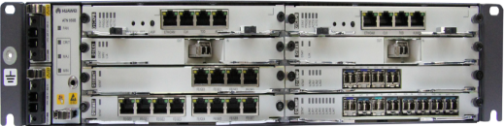  NE08E-S6 | 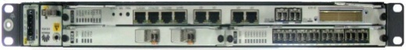  NE05E-S2
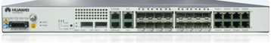  NE05E-SE | 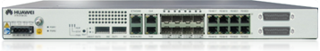  NE05E-SF
图 8-22 NE05E&NE08E路由器外观

产品特点
- IP管道刚柔并济
IP硬管道技术，同时支持统计复用提升资源效率的IP软管道和支持资源独占的IP硬管道。
IP硬管道技术是华为公司在IP领域的又一大创新，在现有网络基础上，利用MPLS-TE、HQoS等技术，通过硬件资源预留方式，实现专线业务的带宽专用，同时保证业务低时延、高可靠。
NE08E/NE05E系列支持创新的IP硬管道技术，为企业提供高品质的IP专线解决方案。通过硬件严格隔离软硬管道，确保硬管道带宽不被抢占，实现类似SDH的刚性管道，同时采用检测技术实现流级别的业务质量感知，通过网管和uTraffic提供图形化显示，实时监测业务运行状况，实现IP专线业务的可控、可管、可视。
- 硬件NQA&OAM
OAM 报文由硬件转发 (CPU不需参与处理），报文间隔可达3.3ms（而非10ms），确保海量业务50ms 快速倒换，硬件NQA实现高精度业务质量监控；支持RFC 2544/Y.1564，快速实现故障定界和提供性能报告。
- 即插即用，即换即通，高效部署
不需要人工干预和数据预规划，一次进站安装，5分钟内远程集中完成调测，x倍提升部署效率，综合降低部署成本。
- 接入虚拟化
通过SDN技术将接入层NE08E/NE05E路由器的路由控制平面上移到汇聚层路由器进行统一管理，将NE08E/NE05E设备虚拟为汇聚层的远端板卡实现集中控制，并将面向边缘的全部网络操作在汇聚路由器上集中自动完成，从而达到简化网络，提升运维效率的目的。
- SDH like可视化网管系统，跨越IP大网运维鸿沟
模版化，图形化业务配置模式，配合快速的硬件OAM和故障检测机制实现一键式业务发放，快速故障定位，提升IP大网运营效率，化繁为简，跨越运维鸿沟，IP运维平滑过渡。
- 自研芯片，业务随需而动:
内置华为自研网络处理器ENP芯片，凭借其灵活的全可编程架构，可通过微码编程实现新业务，客户无需更换新的硬件，节省设备投资成本；同时大幅度缩短业务创新周期，帮助客户实现新业务快速上线，助力客户构建弹性可扩展的网络。
- 全场景覆盖:
覆盖最后一公里各种场景，满足综合业务一站式覆盖。
任意业务场景：具备GE/FE，E1, STM-1等多类型业务接口，任意业务承载方案组合，包括MS PW，L3VPN到边缘，Native IP，MPLS-TP等, 实现全业务场景覆盖；
任意环境安装：支持AC/DC供电，支持POE输出供电、支持挂墙、桌面、机柜等多种安装方式，室内和室外安装环境全覆盖。
- 业界最完善的时钟解决方案
支持1588v2 OC,TC,BC全模式，ACR，E1线路时钟，支持
同步以太时钟，满足对时钟的演进需求，节省额外同步投资；
- 领先的工业设计，绿色理念
采用业界领先的工业设计，低功耗，绿色节能，低碳环保。自研ENP芯片，每GE功耗低于业界30％，10000网元每年减少9970吨CO2排放量。

产品规格
表 8-22 NE08E&NE05E规格表
属性 | NE08E-S6 | NE05E-S2
转发能力(IPv4/IPv6) | 120Mpps | 45Mpps
带业务的转发能力(IMIX) | 160Gbps | 60Gbps
接口类型 | 10GE/GE/FE、E1、通道化STM-1、STM-1//RS232/RS485/FXO/FSO等路由器常用接口 | 10GE/GE/FE、Smart E1/T1、通道化STM-1、XDSL/RS232/RS485/FXO/FSO等路由器常用接口
时 钟 | 支持1588v2、ACR、E1线路时钟、支持同步以太时钟 | 支持1588v2、ACR、E1/T1线路时钟、支持同步以太时钟
典型功耗 | 131W | 35W
电源 | DC:-38.4 V～-72.0 V  AC: 90V～280V | DC:-38.4 V～-72.0 V  AC: 100V～240V
槽位数 | 2个多功能主控槽位、6个业务插槽槽位 | 1个多功能主控板槽位、 2个业务插槽槽位
外形尺寸  (W×D×H) | 442mm×220mm×88.9mm(2U) | 442mm×220mm×44.45mm（1U）
满配重量 | 8.42kg | 4.8kg
工作温度 | -40°C to +65°C | -40°C to +65°C
湿度 | 5% RH ~ 95% RH, 无凝结

  - 区县设备推荐2：华为AR1220C智能多业务接入路由器

产品概述
AR1200系列企业路由器是华为公司推出的面向中小型办公室或中小型企业分支的多合一路由器，提供包括有线和无线的Internet接入、专线接入、PBX、融合通信及安全等功能，广泛部署于中小型园区网出口、中小型企业总部或分支等场景。

产品特点
AR1200系列路由器采用嵌入式硬件加密，支持语音的数字信号处理器（DSP）、防火墙、呼叫处理、语音信箱以及应用程序服务，覆盖业界最广泛的有线和无线连接模式，如E1/T1、xDSL、xPON、WiFi、3G、LTE等。AR1220V、AR1220W、AR1220VW的百兆固定以太接口和AR1220EV、AR1220EVW的千兆固定以太接口均支持PoE功能。
AR1220系列路由器通过微软Lync server认证，能与微软统一通信方案无缝集成。
AR1200系列有以下几款设备：AR1220、AR1220V、AR1220EV、AR1220EVW、AR1220W、AR1220VW、AR1220-D、AR1220C、AR1220F，其外观如下：
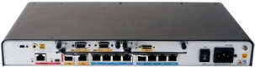  AR1220 | - 转发性能：600Kpps  - 固定接口：8*FE，2*GE  - 插槽：2*SIC  - 外形尺寸（H x W x D）：44.5mm x 390mm x 220mm
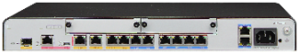  AR1220C | - 转发性能：1.5Mpps  - 固定接口：8*GE，4*GE+1*GE光  - 插槽：2*SIC  - 外形尺寸（H x W x D）：44.5mm x 390mm x 220mm
AR1200支持多种接口卡，包括以太网接口卡、E1/T1/PRI/VE1接口卡、同异步接口卡、ADSL2+/G.SHDSL接口卡、FXS/FXO语音卡、ISDN接口卡、EPON/GPON接口卡等。按使用槽位的不同，可分为SIC卡（灵活接口卡）和WSIC卡（双宽SIC卡）。

关键特性与价值
- 融合，降低客户TCO
AR1200支持路由、交换、语音、安全、WLAN等多种融合业务，能不断满足企业业务多元化的需求。同时其支持丰富的接入和上行接口，能适配多种终端，实现企业灵活接入。
- 丰富语音体验
集成多种语音功能，利用数据网络满足企业语音通话需求，为企业提供灵活高效的沟通手段。
内置PBX、SIP服务器、SIP接入网关等基础语音功能
提供多方通话、IVR排队自动接续、彩铃、同振、顺振、一号通、话单管理、用户管理等丰富的语音增值业务
提供智能呼叫路由等功能，保证语音业务的高可用性
实现与NGN/IMS/PBX/终端的主流厂商对接
QoE功能实时监测诊断语音业务质量
抖动缓冲、回声消除、丢包补偿等机制保证最佳的语音业务体验
- 安全业务接入
AR1200在业务顺利开展的同时有效地保障企业网的安全，从用户接入控制、报文检测、到主动防御形成一套完整的安全防护机制，实现用户投资回报最大化。
内置防火墙
支持802.1x、MAC地址认证的端口安全机制
实现Radius、HWTACACS等多种认证方式
提供IPSec VPN、GRE VPN、DSVPN
- 有线无线应用一体化
1)移动模式
类型 | 价值
WLAN | - 支持最新的802.11n,前向兼容802.11b/g，避免投资浪费  - 通过多进多出的MIMO技术，提高接入带宽，业务优质体验  - 通过WEP、WPA/WPA2、WAPI、802.1x等安全认证技术，实现业务安全接入  - 内置AC功能，低成本构建无线园区，更加灵活
3G | - 全面支持CDMA2000 EV-DO、WCDMA的3G标准，保证各种网络的灵活接入  - 通过NQA技术，可以实时监测链路状态，保证SLA  - 支持3G链路上建立安全VPN，保证业务安全传输
LTE | - 100M企业接入方案，高速业务体验体验  - 支持3G网络向LTE的演进，保护客户投资
2)固定模式
类型 | 价值
光纤接入 | - 支持千兆以太光接口，灵活匹配网络接入  - 1G以上的带宽，充分满足语音等业务高质量大带宽传输的需求  - 支持GPON、EPON
铜缆接入 | - 接口类型丰富，支持xDSL、E1/T1、串口、ISDN，保护用户投资  - 上行接入速率丰富，从64Kbps到1Gbps，客户可以根据业务需求灵活选择  - 以太网接口支持PoE功能，通过双绞线向远端下挂受电设备供电，方便下挂设备安装

- 最佳体验，保障业务0中断
- 多核架构，性能卓越
AR1200系列企业路由器采用多核CPU和无阻塞交换架构，产品性能业界领先，充分满足企业及分支机构网络未来多元化扩展、不断增长的业务需求。
使用多核CPU，提高数据、语音的并发处理能力，为大容量业务的全方位部署创造条件
- 无阻塞交换，业务转发无瓶颈
协议管理、业务处理、数据交换独立分布处理，性能更高，业务更可靠
路由交换一体化，跨板卡交换效率高，配置维护灵活简单
低成本，高可靠
AR1200系列路由器通板卡热插拔技术以及一系列故障检测和判断机制，缩短了业务中断时间，保障了设备层和网络层的可靠性。
板卡热插拔，风扇等关键硬件冗余设计，保证业务安全稳定
提供企业业务的链路备份，提高业务接入的可靠性
ms级的故障检测和判断机制，缩短业务中断时间
本地存活，提高分支网络语音可靠性
- 智能业务部署
随着企业规模的增加，客户对业务部署提出更高要求。AR1200采取一系列措施实现业务智能部署。
增加Mini-USB配置端口，提供Web配置方式，界面更加友好
U盘开局，设备即插即用
Auto-Configure，设备自动配置
- 协作平台，满足客户化应用
- 开放业务平台（OSP），企业级APP
通过OSP与第三方IT系统集成和对接，AR1200为企业客户实现统一通信的业务体验，使客户、代理商、第三方和厂家都可以是开发者和使用者，真正实现业务价值链的共赢。
快速集成与定制业务，满足用户个性化需求
深度融合各类业务，无需部署专门服务器，节省投资，易于管理
与云侧业务实时刷新和同步，本地业务由本地处理，提高质量和效率
- VRP平台提供标准MIB，简单业务管理
简单管理一直是企业客户关注的重点。AR1200简化运维，方便用户。
与eSight网管配套，实现设备管理
通过NQA进行链路实时监控，提高运维质量
支持流检测NetStream，流量特征可视化，为网规网优提供依据

